Universidad de Lima
Facultad de Ingeniería
Carrera de Ingeniería de Sistemas



FORT: algoritmo de reoptimización posterior al fallo basado en Target-Transition para reducir la utilización máxima de enlace en redes SDN
Trabajo de investigación para optar el Título Profesional de Ingeniero de Sistemas

Jharif Jeroffer Grandez Cama
20221144

Asesor
Carlos Martin Torres Paredes

Lima - Perú
Octubre de 2026
FORT: algoritmo de reoptimización posterior al fallo basado en Target-Transition para reducir la utilización máxima de enlace en redes SDN

Jharif Jeroffer Grandez Cama
20221144@aloe.ulima.edu.pe
Universidad de Lima
Palabras Clave: redes definidas por software, Fast Failover, ingeniería de tráfico, utilización máxima de enlace, reoptimización posterior al fallo, programación lineal entera mixta, actualización consistente de la red.
Keywords: software-defined networking, Fast Failover, traffic engineering, maximum link utilization, post-failure reoptimization, mixed-integer linear programming, consistent network update.

INTRODUCCIÓN
Las redes definidas por software (Software-Defined Networking, SDN) separan el plano de control del plano de datos y permiten que un controlador programe el reenvío de la red (Wang et al., 2024). Sin embargo, los fallos de enlace son el tipo de fallo más frecuente en estas redes y una de las principales causas de pérdida de paquetes y de retardo (Franco et al., 2024; Qin et al., 2024). Su impacto es más crítico en las redes de centros de datos y en arquitecturas como 6G, que exigen recuperaciones rápidas y un uso eficiente de los recursos (Alhiyari et al., 2025; Franco et al., 2024). Para reducir la interrupción, los grupos Fast Failover (FF) de OpenFlow mantienen caminos de respaldo instalados en los switches y desvían el tráfico localmente, sin intervención del controlador (Nurwarsito & Prasetyo, 2023; Wang et al., 2024). En entornos emulados, este mecanismo recupera la conectividad en 1,02 a 1,26 ms con una pérdida promedio de 0,18 % (Nurwarsito & Prasetyo, 2023).
No obstante, la recuperación inmediata no garantiza que la red quede en una configuración adecuada para seguir operando, por lo que se recomienda complementar Fast Failover con estrategias de ingeniería de tráfico (Darmawan, 2026). Los caminos de respaldo se calculan antes del fallo y sin conocer la demanda que deberán transportar, de modo que varios flujos desviados pueden converger en los mismos enlaces, problema que se agrava con la política de un único respaldo por flujo (Isyaku et al., 2023; Wang et al., 2024). Corregir esta distribución requiere modificar reglas y grupos ya instalados, y un orden inadecuado de los cambios puede producir bucles o interrupciones en los estados intermedios (Namjoshi et al., 2024; Xia et al., 2026). Además, cada modificación ocupa memoria de los switches y puede interrumpir el tráfico, por lo que la mejora de la congestión debe valorarse frente al costo de reconfiguración (Biswas et al., 2026; Dai et al., 2024). Por otra parte, el punto de partida de esta corrección es el estado que deja Fast Failover, cuyas rutas activas, protección instalada y recursos ocupados restringen las configuraciones factibles y las operaciones necesarias para alcanzarlas (Alhiyari et al., 2025; Wang et al., 2024).
La literatura reciente ha abordado este problema desde la protección ante fallos, la ingeniería de tráfico, que incorpora cada vez más el aprendizaje por refuerzo profundo (Huang et al., 2025; Pei et al., 2024), y la reconfiguración de la red. En la protección, Wang et al. (2024) proponen K-Backup, que precalcula varios caminos de respaldo por flujo para minimizar la utilización máxima de enlace (MLU) posterior a la recuperación y agrupa las reglas para reducir el uso de memoria TCAM, aunque la distribución posterior al fallo queda determinada por los respaldos instalados previamente. Por su parte, Qin et al. (2024), con FAPR, combinan la recuperación inmediata mediante etiquetas VLAN con un análisis del controlador que selecciona el camino más adecuado para cada flujo afectado, pero esta decisión se toma flujo por flujo y no optimiza la MLU de toda la red. En la ingeniería de tráfico, Guan et al. (2025) proponen ReWeave, que reduce la MLU promedio entre 10,5 y 20,1 % frente a HARP al reencaminar el tráfico en los extremos del enlace caído, de modo que su corrección se limita al entorno del fallo sin reconfigurar globalmente la red. Finalmente, Kikuchi et al. (2025) aprovechan las soluciones intermedias de un solver de optimización para reducir la congestión ante cambios de tráfico y limitar el costo de reconfiguración, aunque no parten del estado que deja un mecanismo de recuperación ante fallos.
En conjunto, estos trabajos, al igual que los que planifican la actualización consistente de la red (Namjoshi et al., 2024; Takahashi et al., 2024), abordan por separado la recuperación, la optimización de la MLU y la planificación de la reconfiguración. En consecuencia, no se identificó un enfoque que parta del estado posterior a Fast Failover, mida la demanda real y genere configuraciones objetivo de mínima MLU. Tampoco se identificó uno que seleccione entre dichas configuraciones considerando la protección resultante, los recursos disponibles y la transición necesaria para instalarlas. Cubrir este vacío es relevante, en primer lugar, porque reducir la MLU posterior al fallo amplía el margen de la red frente a aumentos de demanda o fallos adicionales. En segundo lugar, limitar los cambios de reglas reduce el uso de memoria de los switches y las interrupciones del tráfico (Biswas et al., 2026; Wang et al., 2024).
Para abordar este vacío, el objetivo general de este trabajo es desarrollar y evaluar FORT, un algoritmo de reoptimización posterior al fallo basado en Target-Transition que, a partir del estado resultante de Fast Failover, reduzca la MLU respecto de Fast Failover bajo la misma carga, considerando la protección, los recursos disponibles y la transición necesaria para instalar la nueva configuración. La metodología se organiza en cinco etapas: el diseño del escenario SDN y la implementación de Fast Failover, la captura del estado posterior a Fast Failover, la generación de configuraciones objetivo, la planificación, selección e instalación de la transición, y la evaluación experimental. En particular, FORT mide la demanda real de cada comunicación y resuelve un modelo de programación lineal entera mixta (MILP) sobre caminos candidatos para obtener varios Targets dentro de una tolerancia respecto de la MLU óptima, y para cada uno determina el orden de activación que minimiza la utilización de los estados intermedios. Luego, selecciona el par que conserva mayor protección con el menor número de cambios, lo instala mediante una actualización en dos fases y se evalúa frente a Fast Failover en cinco casos de prueba con la misma carga. La contribución del trabajo consiste en integrar en una sola decisión la recuperación, la optimización de la MLU y la planificación de la actualización, y en contrastar la MLU calculada por el modelo con la medida en la red, sin asumir de antemano que la reoptimización produzca siempre una mejora.
En coherencia con este objetivo, el estudio busca responder la siguiente pregunta general: ¿En qué medida un algoritmo de reoptimización posterior al fallo basado en Target-Transition reduce la MLU de una red SDN respecto de Fast Failover bajo la misma carga, considerando la protección, los recursos disponibles y la transición necesaria? De ella se derivan tres preguntas específicas. En primer lugar, ¿qué información del estado posterior a Fast Failover debe capturarse mediante los contadores OpenFlow para estimar con precisión la utilización de los enlaces? En segundo lugar, ¿cómo pueden generarse y seleccionarse configuraciones objetivo de mínima MLU que conserven la protección y requieran el menor número de cambios? Por último, ¿cuánto reduce FORT la MLU frente a Fast Failover en distintos niveles de carga y enlaces de fallo, y cuál es el costo de su transición en pérdidas, pico de utilización y cambios de reglas?
El resto del artículo se organiza de la siguiente manera. La sección de trabajos relacionados analiza las propuestas de recuperación, ingeniería de tráfico y actualización de redes, y posiciona el aporte de FORT frente a ellas. Luego, el marco teórico presenta los fundamentos de SDN, Fast Failover, la MLU y el enfoque Target-Transition. A continuación, la metodología describe el entorno experimental, el algoritmo, los casos de prueba y las métricas de evaluación. Finalmente, se presentan los resultados y su discusión, seguidos de las conclusiones y los trabajos futuros.

TRABAJOS RELACIONADOS
Los trabajos relacionados con esta investigación se organizan en tres líneas: la recuperación y protección ante fallos, la ingeniería de tráfico ante fallos y la actualización y reconfiguración de la red. Las tres buscan mantener el desempeño cuando la red cambia, pero difieren en el momento en que actúan, en el estado del que parten y en el criterio que optimizan. Por ello, en lugar de describir cada trabajo de forma aislada, esta sección los contrasta según seis criterios: si parten del estado que deja Fast Failover, si usan la demanda medida después del cambio, si optimizan la MLU de toda la red, si consideran la memoria de los switches, si planifican la transición y en qué entorno se evalúan. La Tabla 1 resume esta comparación para las propuestas directamente comparables con FORT, mientras que los estudios de análisis o de técnicas de optimización se emplean en el texto como contraste. Finalmente, la síntesis de la sección identifica el vacío que estas líneas dejan abierto y posiciona el aporte de FORT frente a ellas.

Recuperación y protección ante fallos
Una primera coincidencia entre las propuestas de recuperación es el uso de protección proactiva en el plano de datos para evitar la consulta al controlador. Nurwarsito y Prasetyo (2023) implementan grupos Fast Failover con etiquetas VLAN que agregan el tráfico desviado en una sola entrada, mientras que Darmawan (2026) confirma en Mininet que este mecanismo mantiene la conectividad durante el fallo y el retorno al camino principal, aunque recomienda integrarlo con estrategias de ingeniería de tráfico. Franco et al. (2024) llevan esta lógica al plano de datos programable con P4 y logran recuperaciones inferiores a 500 µs en dispositivos Tofino, incluso con cargas de 35 Gbps. En paralelo, otros trabajos priorizan la memoria de los switches: Alhiyari et al. (2025) agregan las entradas por switch de destino y reducen el uso de memoria hasta en 95 %, y Hieu y Kitsuwan (2024) combinan programación lineal entera y heurísticas para construir árboles de enrutamiento que reducen hasta en 95,44 % las entradas necesarias ante fallos múltiples. Estos trabajos resuelven con eficacia la rapidez y el costo de la protección, pero ninguno optimiza la distribución de la carga que resulta después del desvío.
Un segundo grupo reconoce que el desvío puede congestionar la red y, por ello, incorpora la carga en la selección de los respaldos. Wang et al. (2024) precalculan varios respaldos por flujo para minimizar la MLU posterior a la recuperación, y los agregan mediante grupos Fast Failover y SELECT para limitar el uso de memoria TCAM. Isyaku et al. (2023), en cambio, redirigen los flujos afectados por el camino de menor riesgo y estiman la congestión posterior mediante probabilidad bayesiana, mientras que Huang et al. (2025) emplean aprendizaje por refuerzo profundo para ajustar los pesos de los enlaces y construir respaldos disjuntos que reducen el retardo de recuperación. La propuesta más cercana a FORT es FAPR (Qin et al., 2024), que primero recupera el tráfico mediante VLAN y luego permite que el controlador seleccione, con la vista actual de la red, el respaldo más adecuado para cada flujo afectado. Sin embargo, estas propuestas eligen los respaldos flujo por flujo o los fijan antes del fallo, de modo que no resuelven una optimización conjunta de toda la red a partir de la demanda medida.

Ingeniería de tráfico ante fallos
La ingeniería de tráfico aborda el problema desde la distribución de la carga y suele adoptar la MLU como métrica principal. En el enfoque exacto, Al Mtawa (2023) formula la selección de caminos múltiples disjuntos como un problema de programación lineal entera mixta y separa la solución en caminos de trabajo y de respaldo para mejorar la disponibilidad. No obstante, Xu et al. (2023) muestran que los solvers comerciales pierden escalabilidad a medida que crecen las redes, por lo que Teal acelera la asignación con redes neuronales de grafos y aprendizaje por refuerzo multiagente. En la misma línea, Pei et al. (2024) ajustan con aprendizaje por refuerzo profundo la capacidad virtual de los enlaces críticos y reencaminan solo los flujos más relevantes, mientras que Liu et al. (2026) proponen Geminet, que aprende un operador de actualización independiente de la topología para adaptarse a cambios como los fallos. Estas propuestas optimizan la MLU con distintos compromisos entre exactitud y velocidad, pero no parten de la configuración instalada tras la recuperación ni planifican cómo alcanzar la nueva asignación.
ReWeave (Guan et al., 2025) es la propuesta de esta línea más orientada a la recuperación, ya que equipa cada enlace con caminos de respaldo adyacentes y, ante un fallo, solo los routers de sus extremos reencaminan el tráfico mediante desvíos SRv6. Con ello reduce la MLU promedio entre 10,5 y 20,1 % frente a HARP, un esquema centralizado que reasigna dinámicamente el tráfico, sin recalcular los caminos completos. Este resultado muestra que la corrección local puede competir con la reasignación centralizada, aunque se limita al entorno del enlace caído y no redistribuye el tráfico del resto de la red. En contraste, los enfoques centralizados pueden redistribuir la carga de toda la red e incluso limitar los flujos modificados, como EfficientTE de Pei et al. (2024), aunque no consideran el orden de los cambios ni los respaldos instalados. Por tanto, la ingeniería de tráfico aporta el criterio de optimización que adopta FORT, la minimización de la MLU, pero deja abierta su integración con el estado posterior a Fast Failover y con la transición.

Actualización y reconfiguración de la red
La tercera línea estudia cómo pasar de una configuración a otra sin degradar la red durante el cambio. Namjoshi et al. (2024) proponen una actualización causal, distribuida y en el mismo lugar, que garantiza que cada paquete se procese íntegramente con la configuración anterior o con la nueva, y la evalúan en Mininet. Xia et al. (2026), con P4LoF, generan secuencias de actualización libres de bucles para varios flujos simultáneos y reducen al menos en 32,6 % las interacciones entre el controlador y el plano de datos en BMv2. Por su parte, Takahashi et al. (2024) formulan un modelo de programación lineal entera que decide conjuntamente qué cadenas de funciones de servicio actualizar, sus rutas y la programación de la actualización con consistencia de estado, con el fin de minimizar el tiempo total requerido. Estos trabajos garantizan la seguridad del cambio, pero no eligen la configuración objetivo en función de la MLU ni parten del estado que deja Fast Failover.
Otros trabajos incorporan el costo de reconfiguración en la propia decisión de la configuración. Kikuchi et al. (2025) aplican las soluciones intermedias del solver solo cuando la mejora de la razón de congestión de la red compensa el costo de reconfigurarla, y reducen la congestión promedio en el tiempo con menor costo que las políticas de referencia. Dai et al. (2024), con MONR, generan secuencias de comandos de reconfiguración mediante aprendizaje por refuerzo profundo multiobjetivo, que preservan las especificaciones en los estados intermedios y minimizan los desplazamientos de tráfico y el número de comandos. En un contexto de seguridad, Biswas et al. (2026) redirigen el tráfico lejos de los enlaces congestionados por ataques de inundación minimizando las modificaciones de reglas, debido a que su exceso ocupa memoria e interrumpe el tráfico durante la actualización. En conjunto, esta línea muestra que el número de cambios y la seguridad de la transición son criterios tan relevantes como la calidad de la configuración final, aunque ninguno de estos trabajos los vincula con la recuperación ante fallos de enlace.
Tabla 1
Comparación de los trabajos relacionados con FORT
Trabajo | Parte del estado FF | Demanda tras el cambio | MLU de toda la red | Memoria de switches | Planifica la transición | Evaluación
Franco et al. (2024) | ✗ | ✗ | ✗ | ✗ | ✗ | Mininet/BMv2 y Tofino
Nurwarsito y Prasetyo (2023) | ✗ | ✗ | ✗ | ✓ | ✗ | Mininet
Alhiyari et al. (2025) | ✗ | ✗ | ✗ | ✓ | ✗ | Mininet
Hieu y Kitsuwan (2024) | ✗ | ✗ | ✗ | ✓ | ✗ | Simulación y switch Pica8
Wang et al. (2024) | ✗ | ◐ | ✓ | ✓ | ✗ | Mininet
Isyaku et al. (2023) | ✗ | ✓ | ◐ | ✗ | ✗ | Mininet
Huang et al. (2025) | ✗ | ◐ | ◐ | ✗ | ✗ | Mininet
Qin et al. (2024) | ◐ | ✓ | ✗ | ✓ | ✗ | Mininet
Guan et al. (2025) | ✗ | ◐ | ◐ | ◐ | ✗ | Simulación en topologías troncales
Namjoshi et al. (2024) | ✗ | ✗ | ✗ | ◐ | ✓ | Mininet
Xia et al. (2026) | ✗ | ✗ | ✗ | ✗ | ✓ | BMv2
Takahashi et al. (2024) | ✗ | ✗ | ✗ | ✗ | ✓ | Numérica
Kikuchi et al. (2025) | ✗ | ✓ | ✓ | ✗ | ◐ | Numérica
Dai et al. (2024) | ✗ | ✗ | ✗ | ✗ | ✓ | Simulación (Topology Zoo)
Biswas et al. (2026) | ✗ | ◐ | ✗ | ✓ | ◐ | Simulación y centro de datos real
FORT | ✓ | ✓ | ✓ | ✓ | ✓ | Mininet/Open vSwitch
Nota. ✓ = lo aborda como objetivo o restricción explícita; ◐ = lo aborda de forma parcial; ✗ = no lo aborda.
En síntesis, la Tabla 1 muestra que las tres líneas avanzan en criterios distintos: la recuperación prioriza la rapidez y la memoria, la ingeniería de tráfico optimiza la MLU y la actualización garantiza la seguridad y el costo del cambio. Las propuestas más cercanas cubren solo una parte del problema, ya que FAPR parte de un estado recuperado y usa la vista actual de la red, pero decide flujo por flujo, mientras que K-Backup minimiza la MLU, aunque antes del fallo. A su vez, los trabajos de actualización planifican transiciones seguras y de bajo costo, pero sobre configuraciones objetivo que no surgen de la recuperación ante fallos ni de la minimización de la MLU. FORT se ubica en la intersección de estas líneas, puesto que parte del estado que deja Fast Failover, mide la demanda real, obtiene mediante un modelo MILP configuraciones de mínima MLU y elige la que conserva mayor protección con menos cambios y un pico admisible durante su transición. Además, mientras los trabajos de optimización y actualización se evalúan principalmente mediante análisis numérico o simulación, FORT se valida en un plano de datos emulado con Open vSwitch, donde la MLU calculada se contrasta con la medida bajo la misma carga.

MARCO TEÓRICO
Este marco teórico presenta los fundamentos que sustentan el diseño de FORT y los relaciona con cada etapa del algoritmo. En primer lugar, se describen la arquitectura SDN, el protocolo OpenFlow 1.3 y la representación de la red como un grafo. Luego, se explican el mecanismo Fast Failover, el estado que deja en la red y el cálculo de la utilización de los enlaces a partir de los contadores OpenFlow. Sobre estas bases se formula el modelo MILP que genera las configuraciones objetivo y, finalmente, se definen la transición consistente y el criterio de selección del par Target-Transition. La notación introducida en esta sección se emplea también en la metodología y en la presentación de los resultados.

Redes SDN y OpenFlow 1.3
Las redes definidas por software separan el plano de control, que decide cómo se encamina el tráfico, del plano de datos, que lo reenvía (Wang et al., 2024). El controlador se comunica con los switches mediante OpenFlow, protocolo que en su versión 1.3 permite instalar reglas en tablas de flujo y agrupar acciones en tablas de grupos (Nurwarsito & Prasetyo, 2023). Cada regla contiene campos de coincidencia, una prioridad, acciones y contadores de paquetes y bytes, que el controlador puede consultar para conocer el tráfico que atraviesa cada switch. Estas reglas se almacenan en memorias de capacidad limitada, como la TCAM, por lo que su número condiciona tanto la protección que puede instalarse como las configuraciones que pueden alcanzarse (Alhiyari et al., 2025; Wang et al., 2024). En consecuencia, toda reconfiguración debe considerar no solo la ruta que seguirá el tráfico, sino también los recursos que ocupa en los switches.
Para su análisis, la red se representa como un grafo dirigido G = (V, E), donde V es el conjunto de switches y E el conjunto de enlaces dirigidos, cada uno con capacidad C_{e}. Cada enlace físico entre dos switches se modela como dos arcos de sentidos opuestos, ya que el tráfico de cada sentido ocupa la capacidad de forma independiente. El conjunto F reúne las comunicaciones activas entre pares de hosts, y cada comunicación f ∈ F tiene un switch de origen s_{f}, un switch de destino t_{f}, una demanda d_{f} y una ruta p_{f} ⊆ E. Tras un fallo, los arcos del enlace caído se retiran y el análisis se realiza sobre el conjunto de enlaces disponibles E′ ⊆ E. Esta representación, habitual en los modelos de optimización de tráfico (Al Mtawa, 2023; Hieu & Kitsuwan, 2024), permite expresar con la misma notación el estado de la red, la configuración objetivo y la transición.

Fast Failover y estado posterior al fallo
Los grupos Fast Failover de OpenFlow contienen varios buckets ordenados, cada uno asociado a un puerto de vigilancia, y ejecutan el primer bucket cuyo puerto se encuentra activo (Nurwarsito & Prasetyo, 2023). Cuando el enlace principal falla, el switch conmuta al bucket de respaldo sin consultar al controlador, lo que reduce la recuperación al orden de milisegundos (Darmawan, 2026; Nurwarsito & Prasetyo, 2023). En FORT, cada salto de una ruta principal se protege con un grupo cuyo bucket de respaldo dirige el tráfico hacia el destino por un camino que evita el enlace protegido y los switches ya recorridos. Además, el bucket de respaldo marca los paquetes con una etiqueta VLAN para que los switches siguientes los reenvíen con una sola regla, de forma similar a la agregación propuesta por Nurwarsito y Prasetyo (2023). Los saltos para los que no existe tal camino quedan sin respaldo, y su número σ se utiliza como medida de la protección de una configuración.
Después de la conmutación, la red queda en un estado que no se decidió con la demanda real, sino con respaldos calculados antes del fallo (Isyaku et al., 2023; Wang et al., 2024). Para representarlo, FORT define el estado posterior a Fast Failover como:
$$S^{+FF}=\left(FS, RS, PS, TS\right) \left(1\right)$$
FS es el estado de reenvío, con la ruta efectiva y la demanda de cada comunicación, mientras que RS es el estado de recursos, con la utilización y la capacidad de cada enlace. A su vez, PS es el estado de protección, con los grupos y reglas ocupados y los saltos sin respaldo, y TS es el estado de topología, con los enlaces disponibles y caídos. Este estado se mide en tres ventanas consecutivas, y FORT solo continúa cuando la variación de la carga entre ventanas no supera 10 % y la entrega mínima de las comunicaciones no congestionadas alcanza 95 %.

Utilización máxima de enlace
La utilización máxima de enlace (MLU) es la métrica más empleada para evaluar la ingeniería de tráfico, ya que el enlace más cargado determina el margen de la red frente a aumentos de demanda (Guan et al., 2025; Pei et al., 2024). Wang et al. (2024) la utilizan para medir la congestión posterior a la recuperación, y Liu et al. (2026) la normalizan respecto del óptimo para comparar esquemas. Dada una asignación de rutas R = {p_f}, la carga, la utilización de cada enlace y la MLU se calculan como:
LeR=be+f∈F: e∈pf​df 2
$$U_{e}\left(R\right)=100⋅\frac{L_{e}\left(R\right)}{C_{e}} \left(3\right)$$
$$MLU\left(R\right)=\max_{e∈E'}U_{e}\left(R\right) \left(4\right)$$
Donde b_{e} es el tráfico de fondo que atraviesa el enlace y que no pertenece a las comunicaciones gestionadas. Esta formulación permite estimar la MLU de cualquier configuración antes de instalarla, siempre que las demandas se mantengan.
En FORT, las magnitudes de las Ecuaciones 2 a 4 se obtienen de los contadores OpenFlow. La demanda d_{f} se mide en la regla de ingreso de cada comunicación como la variación de bytes por unidad de tiempo, sumando los 4 bytes por paquete de la etiqueta VLAN con que se transporta el tráfico entre switches. Por su parte, la tasa y_{e} de cada enlace se mide en el contador de transmisión de su puerto, y el tráfico de fondo se estima como el excedente que no explican las comunicaciones conocidas:
be=max0, ye-f∈F: e∈pfFF​df 5
Para el modelo se utiliza la demanda máxima de las ventanas, de modo que la configuración objetivo resista las fluctuaciones de la medición, mientras que el fondo se calcula con las medias. Con ello, la MLU calculada para la configuración de Fast Failover puede contrastarse con la observada en la red, lo que constituye la base de la validación del modelo.

Generación de Targets mediante MILP
Un Target es una configuración objetivo que asigna a cada comunicación un único camino sobre la topología disponible. Para generarlos, FORT emplea un modelo de programación lineal entera mixta basado en caminos, en el que cada comunicación f dispone de un conjunto de caminos candidatos P_{f} y una variable binaria x_{f,p} indica si se elige el camino p, de manera análoga a los modelos que minimizan la utilización máxima con caminos predefinidos (Al Mtawa, 2023) y a la programación entera aplicada a la protección ante fallos (Hieu & Kitsuwan, 2024). Los candidatos se generan en cada fallo sobre E′: si el número total de caminos simples no supera 5000, se incluyen todos y el modelo es exacto, y en caso contrario se limitan a los caminos de hasta dos saltos más que el mínimo, con un máximo de ocho por comunicación, debido a que los solvers exactos pierden escalabilidad cuando crece la red (Xu et al., 2023). En ambos modos, la ruta vigente de Fast Failover se incluye siempre entre los candidatos, de modo que conservarla es siempre factible. El primer paso obtiene la MLU mínima z* mediante:
$$min z \left(6\right)$$
p∈Pf​xf,p=1 ∀f∈F 7
be+f∈F​p∈Pf: e∈p​df xf,p≤z Ce ∀e∈E' 8
f,p​rsf,p xf,p≤Rs, f,p​gsf,p xf,p≤Γs ∀s∈V; f,p​λf,p xf,p≤Λ 9
$$x_{f,p}∈\{0,1\}, z≥0 \left(10\right)$$
La Ecuación 7 asigna un único camino a cada comunicación, la Ecuación 8 define z como la utilización del enlace más cargado y la Ecuación 9 impide que el Target requiera más reglas r_{s}, grupos Fast Failover g_{s} o etiquetas VLAN λ de los que quedan libres. Esta última restricción incorpora la memoria de los switches en la decisión, en línea con las propuestas que consideran la TCAM durante la recuperación (Alhiyari et al., 2025; Wang et al., 2024). Si z* no mejora la MLU de Fast Failover en al menos un margen Δ, que corresponde al mayor valor entre 1 punto porcentual y la variación de la MLU observada entre ventanas, FORT conserva Fast Failover, ya que la mejora no sería distinguible del ruido de medición. En caso contrario, un segundo paso genera hasta ocho Targets con una tolerancia τ de 1 punto porcentual respecto de z*, minimizando en orden lexicográfico los saltos sin respaldo σ_{f,p}, los cambios de ruta δ_{f,p} y la longitud h_{f,p}:
minf∈F​p∈Pf​Wσ σf,p+W δf,p+hf,p xf,p 11
$$z≤min\left(z^{*}+τ, MLU^{FF}-Δ\right), \text{sujeto a las Ecuaciones 7 a 10} \left(12\right)$$
f,p∈Tk​xf,p≤F-1 ∀Tk ya generado 13
Donde δ_{f,p} vale 1 si el camino difiere de la ruta vigente, y los pesos W = 1 + Σ_{f} máx_{p} h_{f,p} y W_{σ} = W(|F| + 1) garantizan que la protección prevalezca sobre los cambios y estos sobre la longitud. La Ecuación 13 excluye cada solución encontrada antes de volver a resolver, lo que produce Targets distintos de MLU casi óptima, en la línea de los trabajos que aceptan soluciones cercanas al óptimo cuando reducen el costo de reconfiguración (Kikuchi et al., 2025).

Transición consistente y selección Target-Transition
Instalar un Target implica cambiar la ruta de las comunicaciones del conjunto K, que reúne aquellas cuya ruta difiere de la vigente, y el orden de esos cambios determina los estados intermedios por los que pasa la red (Namjoshi et al., 2024; Xia et al., 2026). Para un orden π = (f₁, …, f_{k}), el estado S_{j} corresponde a la red con las j primeras comunicaciones ya activadas en su nueva ruta, y el pico de la transición se define como:
$$Peak\left(π\right)=\max_{1≤j≤k}MLU\left(S_{j}\right) \left(14\right)$$
El estado inicial S₀ no se incluye, porque ya existe y no depende del orden, y un estado es admisible solo si ningún enlace supera máx(C_{e}, L_{e}(S₀), L_{e}(S_{k})), es decir, la transición no puede crear una sobrecarga que no exista al inicio o al final. FORT obtiene el orden π* que minimiza la Ecuación 14 mediante una búsqueda de mejor primero sobre los subconjuntos de comunicaciones activadas, que garantiza el óptimo porque el pico de un orden parcial no puede disminuir al extenderlo. Este planteamiento retoma la idea de decidir conjuntamente la configuración y la programación de su actualización (Takahashi et al., 2024), aplicada aquí a la utilización de los enlaces durante la recuperación ante fallos.
Para que los estados intermedios coincidan con los planificados, cada comunicación debe cambiar de ruta de forma atómica, de modo que ningún paquete combine reglas de la configuración anterior y de la nueva (Namjoshi et al., 2024). Por ello, FORT emplea una actualización en dos fases: primero instala las reglas y grupos de las nuevas rutas con etiquetas VLAN distintas, y luego activa cada comunicación modificando solo su regla de ingreso, en el orden π*, para finalmente retirar las reglas anteriores. Entre ambas fases, una verificación previa mide nuevamente la red y confirma que la topología no cambió y que, con la demanda actual, el Target sigue mejorando a Fast Failover y la transición sigue siendo admisible. Finalmente, entre los Targets que superan los filtros de recursos, tolerancia y transición, FORT selecciona el par Target-Transition mediante el siguiente criterio lexicográfico:
$$T^{*}={lexmin}_{T}\left(σ\left(T\right), \left|K\left(T\right)\right|, Peak\left(π_{T}^{*}\right), MLU\left(T\right), ρ\left(T\right)\right) \left(15\right)$$
Donde ρ(T) es el número de reglas requeridas, de modo que la protección y el número de cambios prevalecen sobre pequeñas diferencias de MLU dentro de la tolerancia, en coherencia con los trabajos que valoran el costo de reconfiguración junto con la calidad de la configuración final (Biswas et al., 2026; Dai et al., 2024). El Algoritmo 1 integra estos componentes.
Algoritmo 1 FORT: reoptimización posterior al fallo basada en Target-Transition.
Entrada: red G con Fast Failover instalado; parámetros τ, Δ y ventanas
Salida: configuración instalada y registro de la evaluación
1: detectar el fallo y esperar la conmutación de Fast Failover
2: medir S+FF = (FS, RS, PS, TS) en ventanas consecutivas
3: si la red no está estable entonces
4: repetir la medición
5: fin si
6: calcular d_{f}, b_{e} y MLU_{FF} con las Ecuaciones 2 a 5
7: generar los caminos candidatos P_{f} sobre E′ para cada f ∈ F
8: resolver las Ecuaciones 6 a 10 y obtener z*
9: si z* > MLU_{FF} − Δ entonces
10: conservar Fast Failover y terminar
11: fin si
12: generar los Targets con las Ecuaciones 11 a 13
13: para cada Target T hacer
14: si T excede los recursos o la tolerancia entonces descartar T
15: calcular π*_{T} con la Ecuación 14
16: si no existe transición admisible entonces descartar T
17: fin para
18: si no queda ningún Target entonces
19: conservar Fast Failover y terminar
20: fin si
21: seleccionar T* con la Ecuación 15
22: preinstalar las reglas y grupos de T* con nuevas etiquetas (fase 1)
23: verificar topología, demanda y transición con una nueva medición
24: activar las comunicaciones en el orden π* (fase 2)
25: retirar las reglas y grupos anteriores
26: medir la red y comparar MLU_{FF} calculada, MLU_{T*} calculada y * observada

METODOLOGÍA
La investigación adopta un enfoque cuantitativo y un diseño experimental, debido a que la propuesta se evalúa mediante ejecuciones controladas en una red SDN emulada. La variable independiente es el mecanismo aplicado después del fallo, con dos tratamientos: Fast Failover como línea base y Fast Failover seguido de FORT, aplicados sobre la misma topología, la misma carga y el mismo enlace afectado, de forma consistente con las evaluaciones que inducen fallos y comparan esquemas de recuperación (Isyaku et al., 2023; Qin et al., 2024). Las variables dependientes son la MLU, la precisión del modelo, la entrega de tráfico, las pérdidas durante la transición y el costo de reconfiguración. La unidad de análisis es cada ejecución, que se inicia desde cero para garantizar su independencia.
La metodología se organiza en cinco etapas con cuatro actividades cada una, como muestra la Figura 1. Las dos primeras etapas preparan el escenario y capturan el estado que deja Fast Failover, mientras que la tercera y la cuarta generan, seleccionan e instalan el par Target-Transition. La quinta etapa evalúa la propuesta frente a Fast Failover bajo la misma carga. Cada actividad remite a los fundamentos del marco teórico y se desarrolla en la sección de Experimentación con la misma numeración.
Figura 1
Pipeline de metodología propuesta
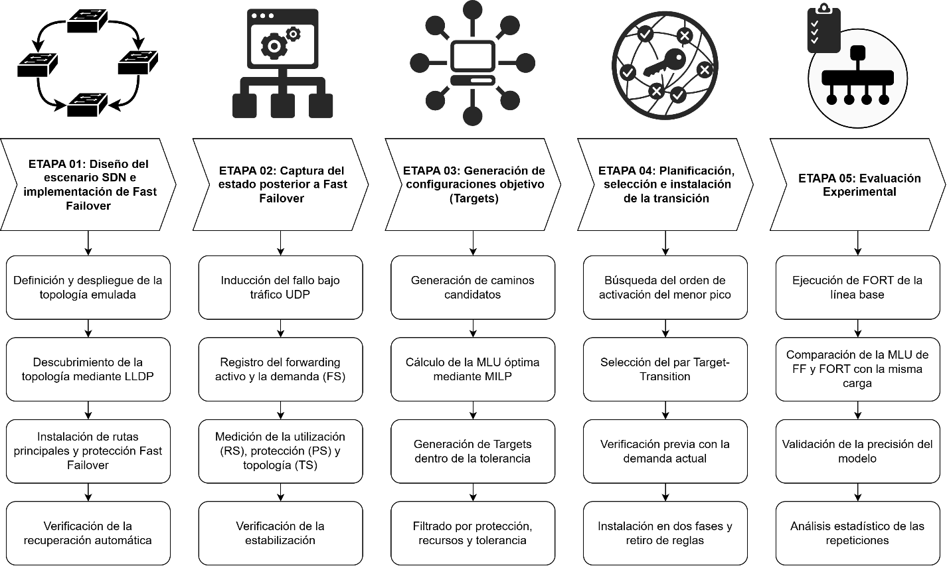
Nota. Cada etapa comprende cuatro actividades que se desarrollan con la misma numeración en la sección de Experimentación.
Etapa 01: Diseño del escenario SDN e implementación de Fast Failover
- Definición y despliegue de la topología emulada: Se define una topología parcialmente mallada de ocho switches y cuatro hosts, con doce enlaces troncales de capacidad limitada a 50 Mbps y varios caminos alternativos entre cada par de hosts. Esta capacidad se definió según la capacidad de procesamiento del entorno emulado y no condiciona la comparación, ya que la MLU se expresa como la razón entre la carga y la capacidad de cada enlace (Ecuaciones 3 y 4). Asimismo, se ajustan las ráfagas del planificador HTB y el intervalo de revalidación de Open vSwitch, de modo que la capacidad efectiva y los contadores de la emulación correspondan a los valores configurados. La topología se despliega en Mininet con Open vSwitch y OpenFlow 1.3, y se conecta al controlador FORT, desarrollado en Python sobre OS-Ken.
- Descubrimiento de la topología mediante LLDP: El controlador descubre los enlaces entre switches mediante LLDP y aprende la ubicación de los hosts a partir de su tráfico inicial. Con ello construye el grafo descrito en el marco teórico, sobre el que se calculan las rutas y los respaldos.
- Instalación de rutas principales y protección Fast Failover: Se instala para cada comunicación una ruta principal de menor número de saltos y se protege cada salto con un grupo Fast Failover cuyo respaldo se identifica con una etiqueta VLAN. Los saltos que no disponen de un camino de respaldo se registran como saltos sin protección.
- Verificación de la recuperación automática: Se desactivan de forma individual los enlaces protegidos mientras se mantiene tráfico entre los hosts, y se verifica que la conectividad continúe mediante los buckets de respaldo. Luego se restablece cada enlace y se comprueba el retorno del tráfico a la ruta principal.
Etapa 02: Captura del estado posterior a Fast Failover
- Inducción del fallo bajo tráfico UDP: Se generan flujos UDP de tasa constante entre los hosts con un generador que no compensa los envíos atrasados, y tras un período de tráfico previo se desactiva el enlace definido para cada caso. Fast Failover desvía el tráfico afectado sin intervención del controlador, que detecta el fallo por el cambio de estado del puerto.
- Registro del forwarding activo y la demanda por comunicación (FS): FORT consulta los contadores OpenFlow en varias ventanas consecutivas y obtiene la ruta efectiva, la demanda y la entrega de cada comunicación. Además, verifica en los contadores de los buckets de respaldo que Fast Failover se haya activado.
- Medición de la utilización (RS), la protección (PS) y la topología disponible (TS): En las mismas ventanas se calculan la utilización de los enlaces y el tráfico de fondo según las Ecuaciones 3 y 5, y se registran los grupos y reglas ocupados, los saltos sin respaldo y los enlaces disponibles. Con ello se completa el estado posterior a Fast Failover definido en la Ecuación 1.
- Verificación de la estabilización: Se comprueba que la variación de la carga entre ventanas y la entrega de las comunicaciones cumplan los umbrales definidos en el marco teórico. Si no se cumplen, la captura se repite un número limitado de veces antes de continuar.

Etapa 03: Generación de configuraciones objetivo (Targets)
- Generación de caminos candidatos sobre la topología disponible: Se generan los caminos candidatos de cada comunicación sobre los enlaces que permanecen disponibles tras el fallo, incluyendo siempre la ruta vigente de Fast Failover. Si el número de caminos excede un límite definido, se restringen a los más cortos para conservar la escalabilidad del modelo.
- Cálculo de la MLU óptima mediante MILP: Se resuelve el modelo de las Ecuaciones 6 a 10 para obtener la menor MLU alcanzable con los recursos disponibles. Si esta no mejora la de Fast Failover en al menos el margen Δ, se conserva Fast Failover.
- Generación de Targets dentro de la tolerancia: Se resuelve el modelo de las Ecuaciones 11 a 13 para obtener varias configuraciones de MLU cercana a la óptima. Cada una se caracteriza por su protección, sus cambios de ruta y los recursos que requiere.
- Filtrado por protección, recursos y tolerancia: Se descartan los Targets que exceden los recursos libres o la tolerancia y, en el modo de protección estricta, los que ofrecen menos protección que Fast Failover. Los restantes pasan a la planificación de la transición.

Etapa 04: Planificación, selección e instalación de la transición
- Búsqueda del orden de activación de menor pico de MLU: Para cada Target se identifican las comunicaciones que cambian de ruta y se busca el orden de activación que minimiza el pico definido en la Ecuación 14, sin generar nuevas sobrecargas. Los Targets que no admiten una transición de este tipo se descartan.
- Selección del par Target-Transition: Entre los pares restantes se selecciona el que minimiza el criterio lexicográfico de la Ecuación 15, que prioriza la protección y el número de cambios. Si no queda ningún par, se conserva Fast Failover.
- Verificación previa con la demanda actual: Se preinstalan las reglas y grupos del Target seleccionado sin desviar todavía el tráfico, y se mide nuevamente la red. La instalación se detiene si la topología cambió, si la demanda actual anula la mejora o si la transición dejó de ser admisible.
- Instalación en dos fases y retiro de las reglas anteriores: Las comunicaciones se activan en el orden planificado modificando solo su regla de ingreso, de modo que cada paquete se procese íntegramente con la configuración anterior o con la nueva. Finalmente, se retiran las reglas y grupos de la configuración anterior.

Etapa 05: Evaluación experimental
- Ejecución de FORT y de la línea base en los casos de prueba: Se ejecutan los casos de la Tabla 2 mediante un script que, en cada corrida, inicia el entorno desde cero, induce el fallo y verifica que la protección original se reinstale al restablecer el enlace. Durante cada corrida, la pérdida de paquetes se registra en los receptores del generador antes del fallo, durante el ciclo de FORT y en la evaluación posterior, según la Ecuación 16.
$$P_{[t_{1},t_{2})}=100⋅\frac{∑\text{paquetes perdidos}}{∑\text{paquetes enviados}} \left(16\right)$$
Tabla 2
Casos de prueba
Caso | Propósito | Patrón de carga | Enlace caído | Repeticiones
1a, 1b, 1c | Reoptimización según el nivel de carga | 30, 60 y 90 % | s1-s2 | 5 c/u
1B | Línea base del caso 1b | 60 % | s1-s2 | 5
2a, 2b, 2c | Independencia del enlace caído | 60 % | s1-s4, s2-s4, s4-s7 | 5 c/u
3 | Saturación del enlace más cargado | Saturación | s1-s2 | 5
3B | Línea base del caso 3 | Saturación | s1-s2 | 5
4 | Ausencia de mejora posible | Comunicación única | s1-s2 | 5
5 | Segundo fallo durante la reoptimización | 60 % | s1-s2 y luego s4-s7 | 5
 |  |  | Total | 55
Nota. Los patrones de 30, 60 y 90 % se calibran para que, tras la caída de s1-s2, Fast Failover deje el enlace más cargado en esos niveles de utilización. El patrón de saturación lleva ese enlace por encima de su capacidad, y el de comunicación única emplea un solo flujo. En las líneas base 1B y 3B, FORT calcula el Target sin instalarlo, por lo que la red conserva Fast Failover.
- Comparación de la MLU de FF y FORT con la misma carga: Tras la instalación, FORT realiza cinco evaluaciones continuas y, en cada una, calcula la MLU que tendría Fast Failover con la demanda medida en esa misma ventana para compararla con la observada, según las Ecuaciones 17 y 18. Se consideran las evaluaciones cuya carga se mantiene dentro de ±10 % de la carga ofrecida y se excluye la evaluación inmediata posterior a la transición, afectada por el vaciado de las colas. En las líneas base, FORT calcula el Target sin instalarlo, y la reducción se obtiene comparando la MLU observada de Fast Failover con la calculada del Target.
$$ΔMLU=MLU_{FF}^{calc}-MLU_{FORT}^{obs} \left(17\right)$$
$$ΔMLU_{\%}=100⋅\frac{ΔMLU}{MLU_{FF}^{calc}} \left(18\right)$$
- Validación de la precisión del modelo: Se calcula la mayor diferencia entre la utilización observada y la calculada para la configuración instalada, excluyendo los enlaces saturados, según la Ecuación 19. Además, se recalcula manualmente la utilización en una ejecución representativa de cada caso, y una ejecución se aprueba cuando alcanza la estabilización, ε no supera 2 puntos porcentuales y la entrega mínima es de al menos 95 %.
$$ε=\max_{e∈E', U_{e}^{obs}<95}\left|U_{e}^{obs}-U_{e}^{calc}\right| \left(19\right)$$
- Análisis estadístico de las repeticiones: Se calculan la media, la desviación estándar, el mínimo y el máximo de las métricas de cada caso, incluido el costo de reconfiguración en cambios de ruta, reglas, saltos sin respaldo y tiempos. Además, para sustentar que la configuración instalada es adecuada, se calculan su brecha respecto de la MLU óptima del modelo y el margen de crecimiento de la demanda que la red admite antes de saturar su enlace más cargado, según las Ecuaciones 20 y 21.
$$G=MLU_{T^{*}}^{calc}-z^{*} \left(20\right)$$
$$M=\frac{100}{MLU}-1 \left(21\right)$$

EXPERIMENTACIÓN
La experimentación comprendió cinco sesiones automatizadas, una por cada script de casos, que sumaron 55 corridas independientes. Todas las corridas emplearon la configuración definida en la Metodología: enlaces troncales de 50 Mbps y tráfico UDP de tasa constante con datagramas de 1200 bytes. Las actividades se presentan con la misma numeración de la Metodología. Para ilustrar cada actividad se utiliza como ejecución representativa la primera repetición del caso 1b, mientras que los valores agregados de todas las corridas se presentan en la sección de Resultados.
Etapa 01: Diseño del escenario SDN e implementación de Fast Failover
- Definición y despliegue de la topología emulada: La topología se implementó con ocho switches Open vSwitch, s1 a s8, en modo de datapath del núcleo y con OpenFlow 1.3, y con cuatro hosts conectados a s1, s2, s5 y s7, respectivamente. Los doce enlaces troncales, presentados en la Figura 2, se limitaron a 50 Mbps por dirección mediante HTB, con un quantum de 1514 bytes y ráfagas de 125 KB, mientras que los enlaces de acceso de los hosts se dejaron sin límite. Además, el intervalo de revalidación de Open vSwitch se fijó en 100 ms y se desactivó la descarga de segmentación en las interfaces. La Tabla 3 resume las especificaciones del entorno, y la Figura 3 muestra la capacidad, el planificador y los enlaces troncales definidos en el script de la topología.
Figura 2
Topología SDN emulada
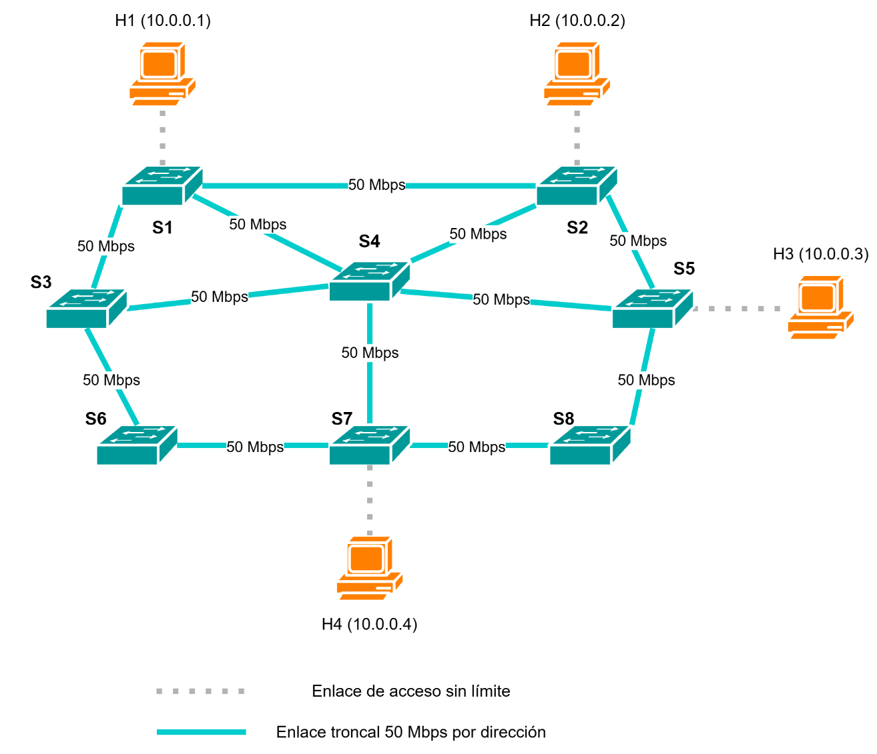

Nota. Los doce enlaces troncales tienen una capacidad de 50 Mbps por dirección. Los enlaces de acceso de los hosts no tienen límite de capacidad.
Tabla 3
Especificaciones del entorno experimental
Elemento | Especificación
Plataforma | VirtualBox con VT-x, Ubuntu [versión], 6 núcleos virtuales y [memoria] de RAM
Emulación | Mininet 2.3.0 y Open vSwitch 3.3.9 con datapath del núcleo
Controlador | FORT V1.1 sobre OS-Ken 4.2.2, OpenFlow 1.3
Topología | 8 switches, 4 hosts y 12 enlaces troncales
Capacidad troncal | 50 Mbps por dirección
Planificador | HTB, quantum de 1514 B, ráfagas de 125 KB
Revalidación de Open vSwitch | 100 ms
Tráfico | Generador UDP de tasa constante, datagramas de 1200 B
Medición de FORT | 3 ventanas de 2 s, variación máxima de 10 %, entrega mínima de 95 %
Parámetros del Target | Tolerancia τ de 1 punto porcentual (pp) y hasta 8 Targets por ciclo.
Evaluación | 5 evaluaciones continuas cada 10 s
Repeticiones | 5 por caso, 55 corridas en total
Figura 3
Configuración de la capacidad y de los enlaces troncales de la topología
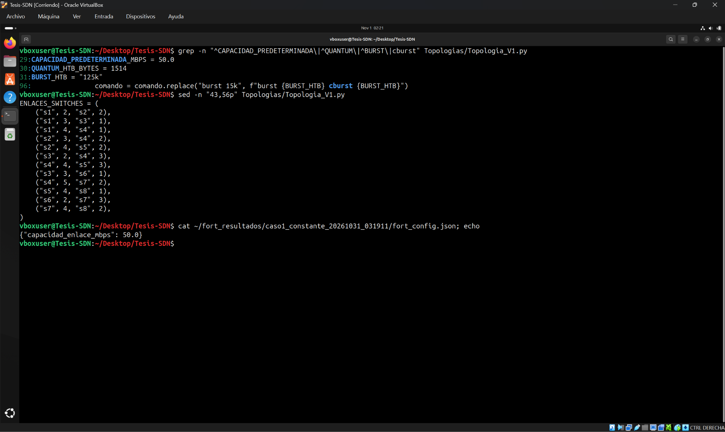
- Descubrimiento de la topología mediante LLDP: Al iniciar cada corrida, FORT reconoció los ocho switches y verificó que todos admitieran grupos Fast Failover. Luego, mediante LLDP, descubrió los doce enlaces troncales y, a partir del tráfico ARP inicial, ubicó los cuatro hosts. Con ello se definieron doce comunicaciones, correspondientes a todos los pares ordenados de hosts, como muestra la Figura 4.
Figura 4
Descubrimiento de la topología por FORT
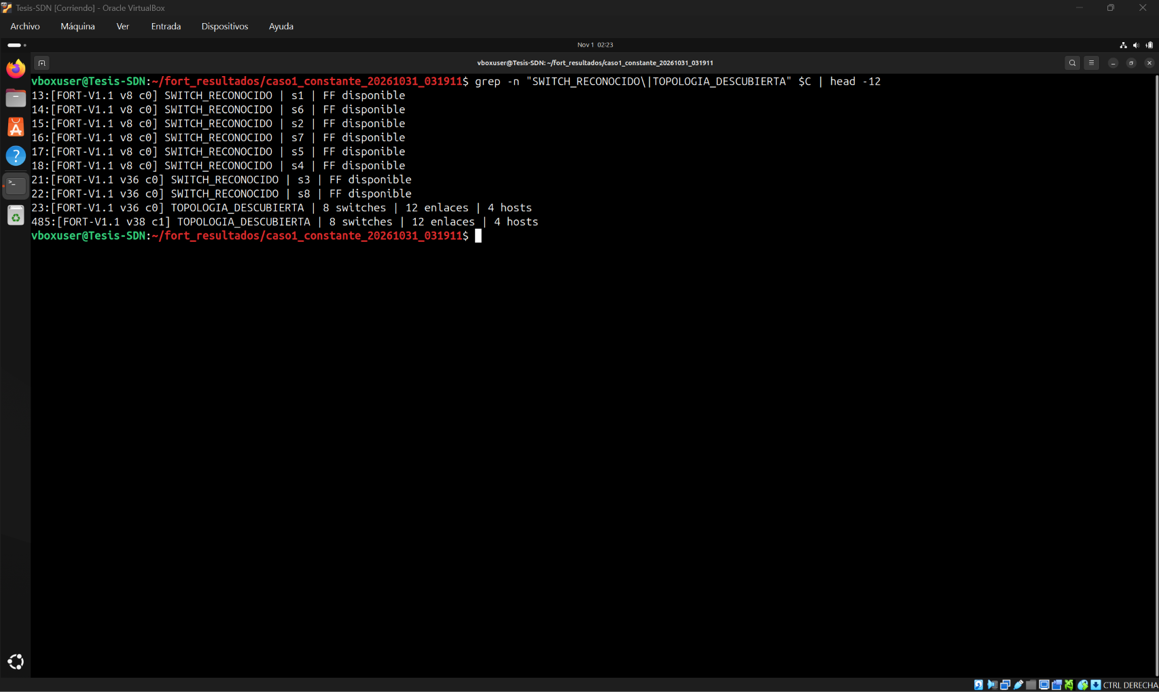
- Instalación de rutas principales y protección Fast Failover: Sobre la topología descubierta, FORT instaló para las doce comunicaciones una ruta principal de menor número de saltos. Además, protegió cada salto con 20 grupos Fast Failover, cuyo bucket de respaldo marca el tráfico con una etiqueta VLAN, de modo que la configuración inicial quedó con 0 saltos sin respaldo. La Figura 5 presenta las rutas principales y el resumen de la protección instalada.
Figura 5
Rutas principales y protección Fast Failover instalada
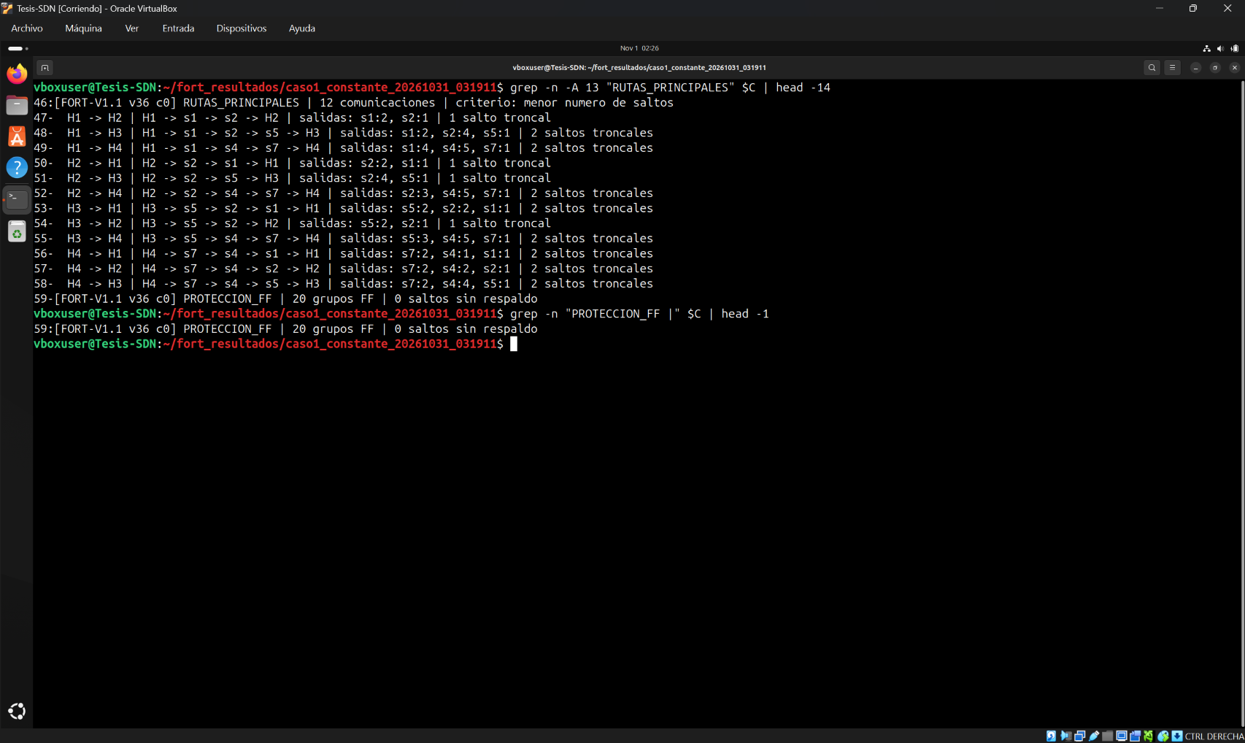
- Verificación de la recuperación automática: Al desactivar el enlace s1-s2 en la ejecución representativa, cuatro comunicaciones resultaron afectadas y sus switches de origen conmutaron localmente al bucket de respaldo, sin intervención del controlador. Por ejemplo, la comunicación H1 → H2 pasó de la ruta H1 → s1 → s2 → H2 a la ruta H1 → s1 → s4 → s2 → H2, y su bucket de respaldo registró 8805 paquetes durante la medición. Al restablecer el enlace, FORT reinstaló la protección original, y en las 55 corridas se verificó que el número de grupos Fast Failover coincidiera con el inicial. La Figura 6 muestra la activación de los buckets y la reinstalación posterior.
Figura 6
Activación de los buckets de respaldo y reinstalación de la protección
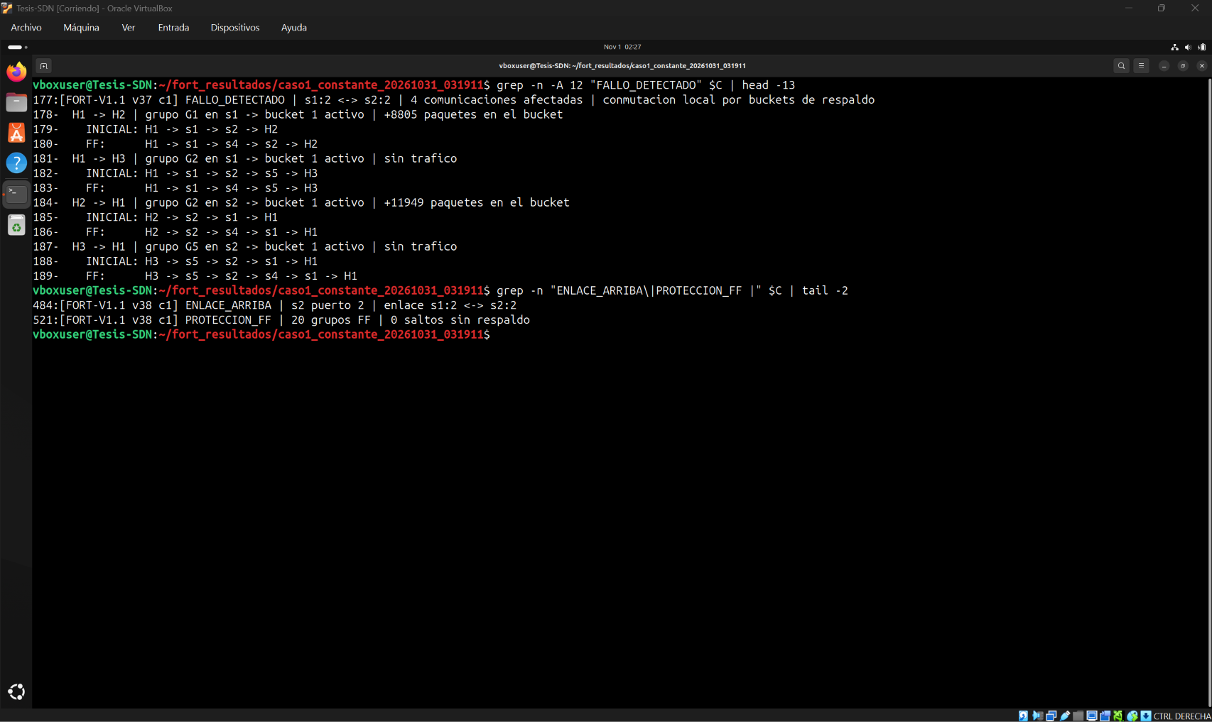
Etapa 02: Captura del estado posterior a Fast Failover
- Inducción del fallo bajo tráfico UDP: En cada corrida se iniciaron cinco flujos UDP con las tasas de la Tabla 4 y, tras 20 s de tráfico previo, se desactivó el enlace correspondiente al caso. Durante el tráfico previo, la pérdida de paquetes se mantuvo entre 0,006 y 0,027 % en promedio por caso, lo que confirma que la red operaba sin congestión antes del fallo. La Figura 7 muestra el registro por segundo de un emisor, cuya tasa se mantiene constante, junto con el evento de caída del enlace.
Tabla 4
Tasas de los patrones de tráfico aplicados (Mbps)
Patrón | H1 → H2 | H1 → H4 | H2 → H1 | H3 → H4 | H4 → H2 | Total
Carga de 30 % | 7,00 | 6,70 | 9,55 | 7,65 | 7,65 | 38,55
Carga de 60 % | 14,05 | 13,40 | 19,15 | 15,30 | 15,30 | 77,20
Carga de 90 % | 21,05 | 6,70 | 9,55 | 7,65 | 22,95 | 67,90
Saturación | 25,00 | 6,70 | 9,55 | 7,65 | 27,50 | 76,40
Flujo único | 15,00 |  |  |  |  | 15,00
Nota. Las tasas corresponden a la carga útil UDP. En los patrones de 90 % y de saturación solo aumentan los flujos H1 → H2 y H4 → H2, que comparten el enlace s4 → s2 tras la caída de s1-s2.
Figura 7
Emisión a tasa constante e inducción del fallo
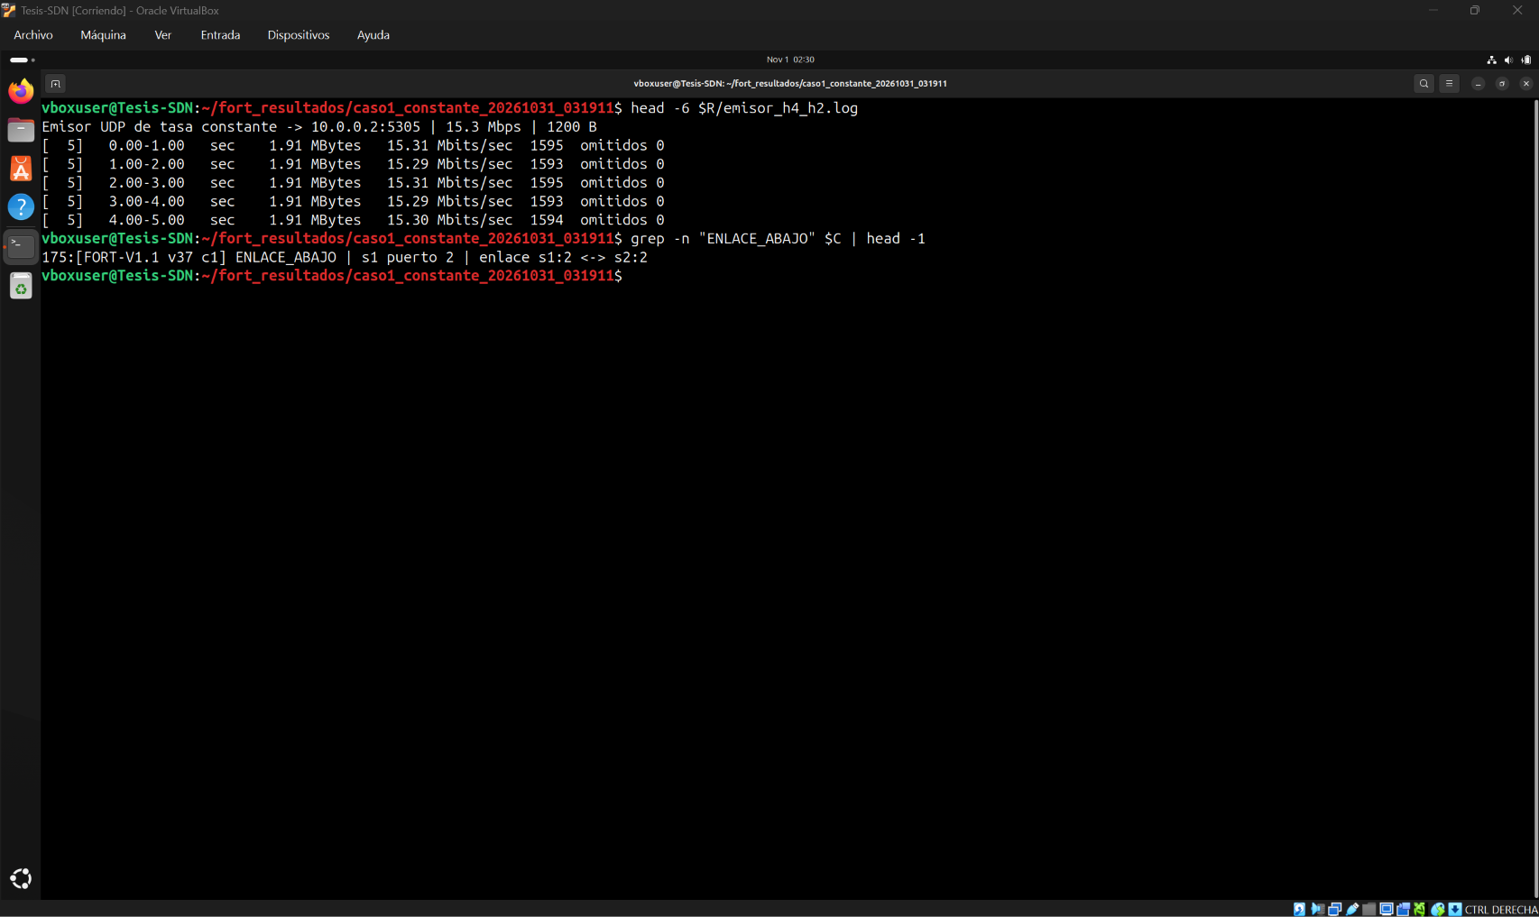
- Registro del forwarding activo y la demanda por comunicación (FS): Tras detectar el fallo, FORT midió el estado de la red en tres ventanas consecutivas de 2 s. En la ejecución representativa, registró la ruta efectiva de las doce comunicaciones y la demanda de las cinco que tenían tráfico, entre 14,53 y 20,79 Mbps, todas con una entrega de 100 %. Asimismo, comprobó en los contadores de los grupos que las comunicaciones afectadas circulaban por el bucket de respaldo, como se observa en la Figura 8.
Figura 8
Estado de forwarding y demanda por comunicación (FS)
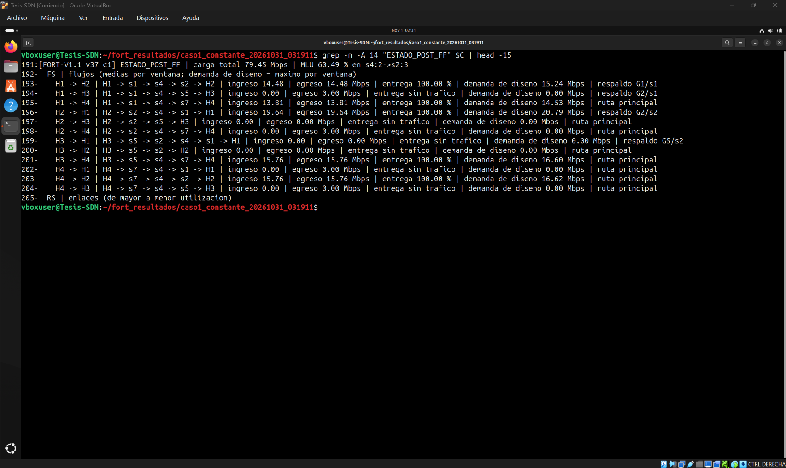
- Medición de la utilización (RS), la protección (PS) y la topología disponible (TS): En las mismas ventanas, FORT calculó una carga total de 79,45 Mbps y una MLU de 60,49 % en el enlace s4 → s2, seguido de s4 → s7 con 59,15 % y de s1 → s4 con 56,57 %. Estos tres enlaces concentraban el tráfico desviado por Fast Failover, mientras que los enlaces de s3, s6 y s8 permanecían sin uso. Por su parte, el estado de protección registró 20 grupos, 158 reglas y 8 saltos sin respaldo, y el estado de topología, 11 enlaces disponibles. La Figura 9 presenta los estados RS, PS y TS.
Figura 9
Estados de recursos, protección y topología después del fallo
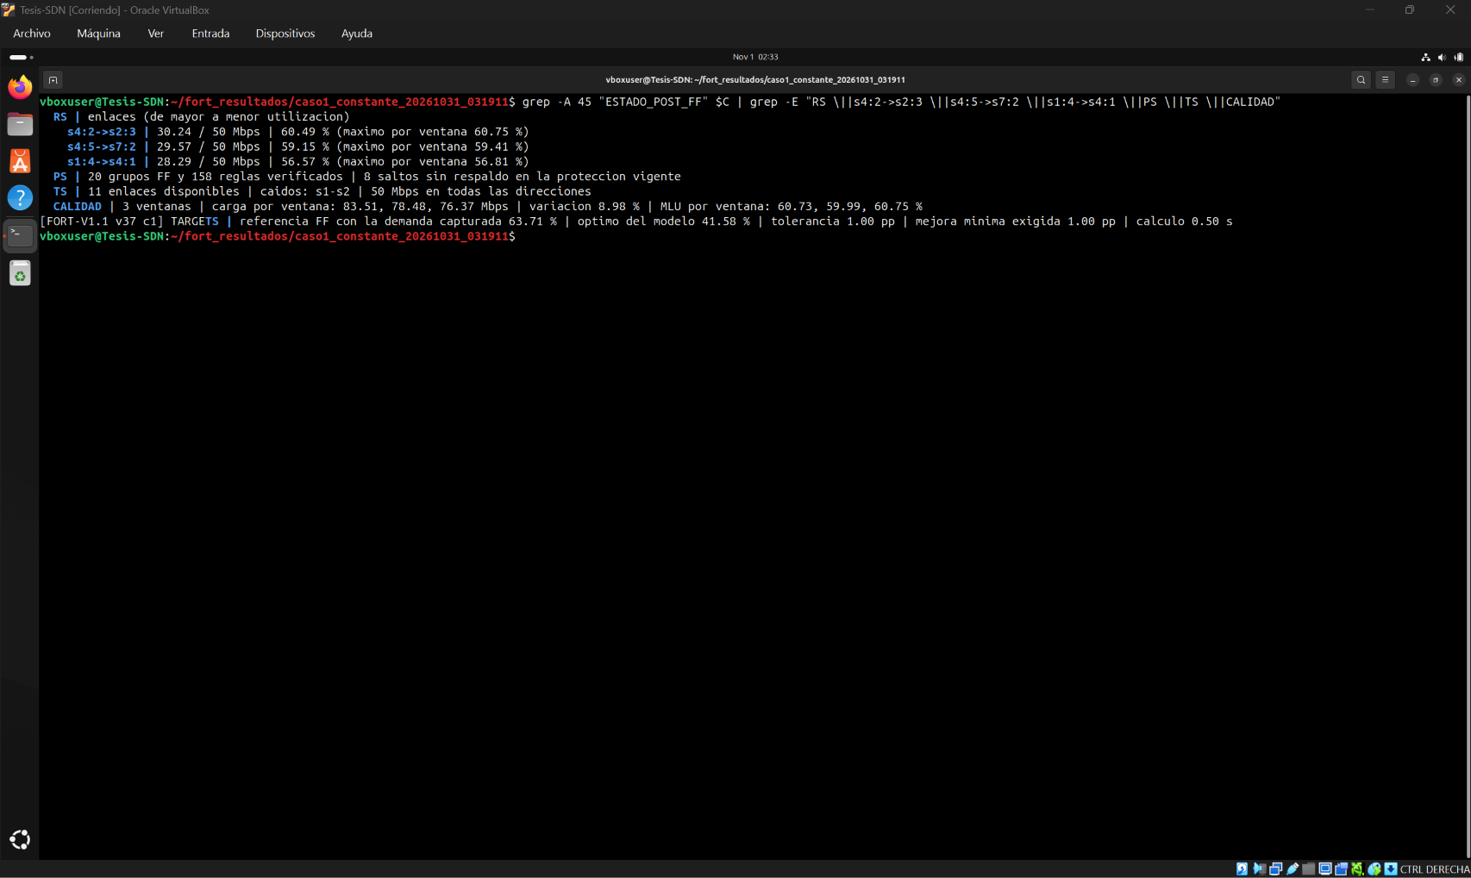
- Verificación de la estabilización: En la ejecución representativa, la variación de la carga total entre ventanas fue de 8,98 % y la entrega mínima de 100 %, por lo que la estabilización se alcanzó en el primer intento, como muestra la Figura 10. Este criterio se cumplió en 54 de las 55 corridas, mientras que en la primera repetición del caso 4 la carga del único flujo varió más de 30 % durante los primeros intentos. En ese caso, FORT agotó los cinco intentos y continuó con la demanda máxima medida, comportamiento previsto por el diseño. En los casos de saturación, las comunicaciones que cruzaban el enlace saturado quedaron exentas de la entrega mínima, ya que su pérdida es precisamente la que FORT debe corregir.
Figura 10
Verificación de la estabilización de la captura
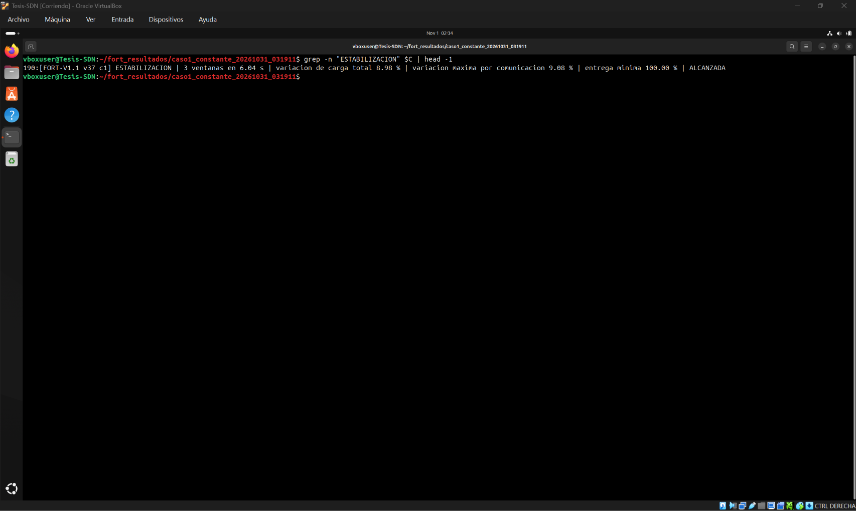

Etapa 03: Generación de configuraciones objetivo (Targets)
- Generación de caminos candidatos sobre la topología disponible: Para las cinco comunicaciones con tráfico, FORT generó entre 50 y 52 caminos candidatos sobre los enlaces disponibles, en el modo que considera todos los caminos simples, ya que la topología no superó el límite definido. En el caso 5, la caída de dos enlaces redujo los candidatos a 38. Las siete comunicaciones sin tráfico se mantuvieron fijas en su ruta vigente.
- Cálculo de la MLU óptima mediante MILP: En la ejecución representativa, la MLU de Fast Failover con la demanda capturada fue de 63,71 % y el óptimo del modelo, z*, de 41,58 %, calculado en 0,50 s. Como la mejora de 22,13 pp superó el margen Δ de 1,00 pp, FORT continuó con la generación de Targets. En las corridas con Target, el margen Δ varió entre 1,00 y 8,08 pp, según la variación de la MLU entre las ventanas de cada captura.
- Generación de Targets dentro de la tolerancia: Con la MLU limitada a z* más la tolerancia τ de 1 pp, el modelo generó ocho Targets, todos con una MLU de 41,58 %. Sin embargo, se diferenciaron en el número de comunicaciones modificadas, entre 2 y 4, en los saltos sin respaldo, entre 3 y 6, y en las reglas requeridas, entre 170 y 180.
- Filtrado por protección, recursos y tolerancia: Los ocho Targets cumplieron la tolerancia, no excedieron los recursos libres de los switches y admitieron una transición sin sobrecargas, por lo que todos resultaron aptos. La Figura 11 muestra la línea de resumen, los candidatos, la referencia de protección y el estado de cada Target, que corresponde a las actividades 3.1 a 3.4.
Figura 11
Caminos candidatos, óptimo del modelo y Targets generados
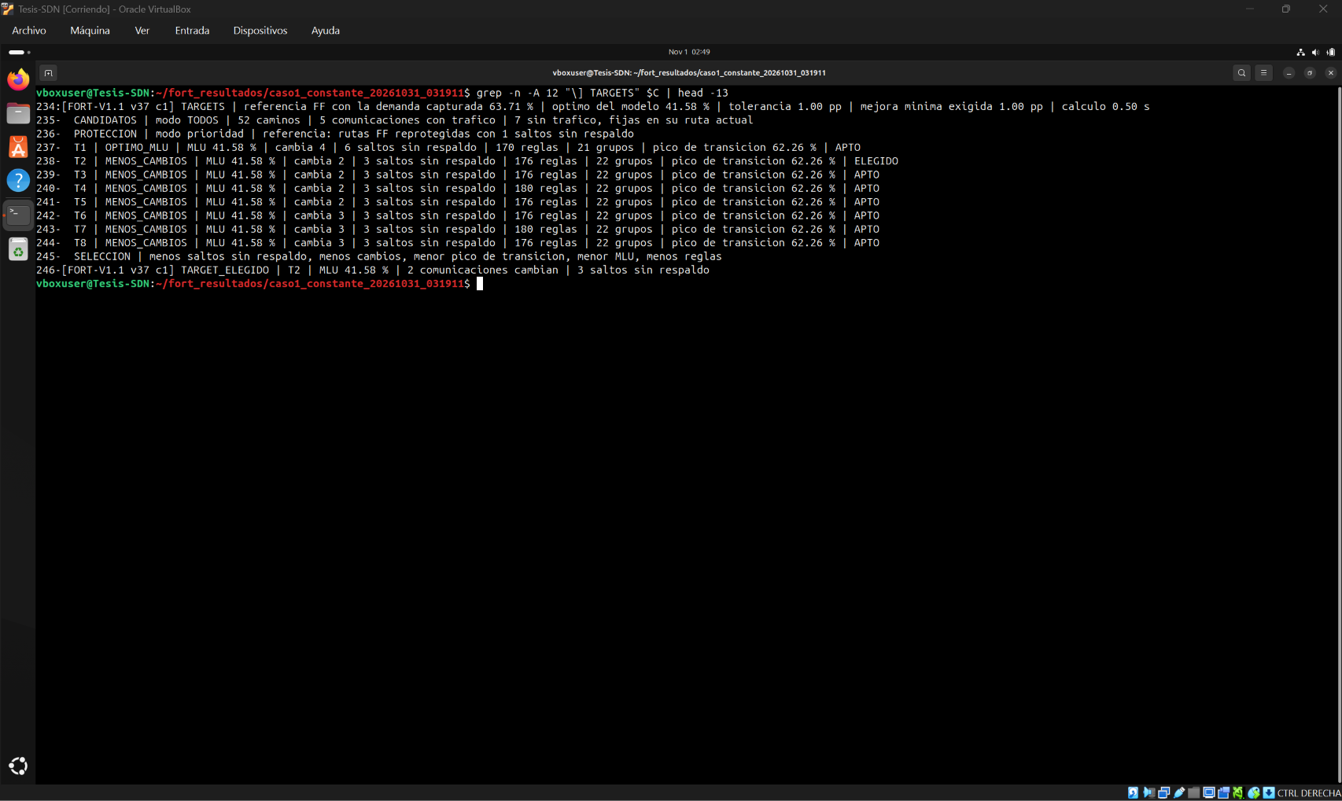

Etapa 04: Planificación, selección e instalación de la transición
- Búsqueda del orden de activación de menor pico de MLU: Para cada Target, FORT evaluó los órdenes de activación de las comunicaciones que cambian de ruta. En la ejecución representativa, el pico de los estados intermedios fue de 62,26 %, inferior a la MLU inicial de 63,71 %. Este resultado se repitió en todas las corridas con Target, en las que el pico de la transición nunca superó la MLU de partida.
- Selección del par Target-Transition: Aplicando el criterio lexicográfico, FORT eligió el Target T2, que modifica solo dos comunicaciones y deja 3 saltos sin respaldo, frente al primer Target generado, que modificaba cuatro comunicaciones y dejaba 6 saltos sin respaldo con la misma MLU. Las comunicaciones modificadas fueron H1 → H4, que pasó a la ruta H1 → s1 → s3 → s6 → s7 → H4, y H4 → H2, que pasó a H4 → s7 → s8 → s5 → s2 → H2. La Figura 12 presenta el Target elegido y el plan de transición.
Figura 12
Target elegido y plan de transición
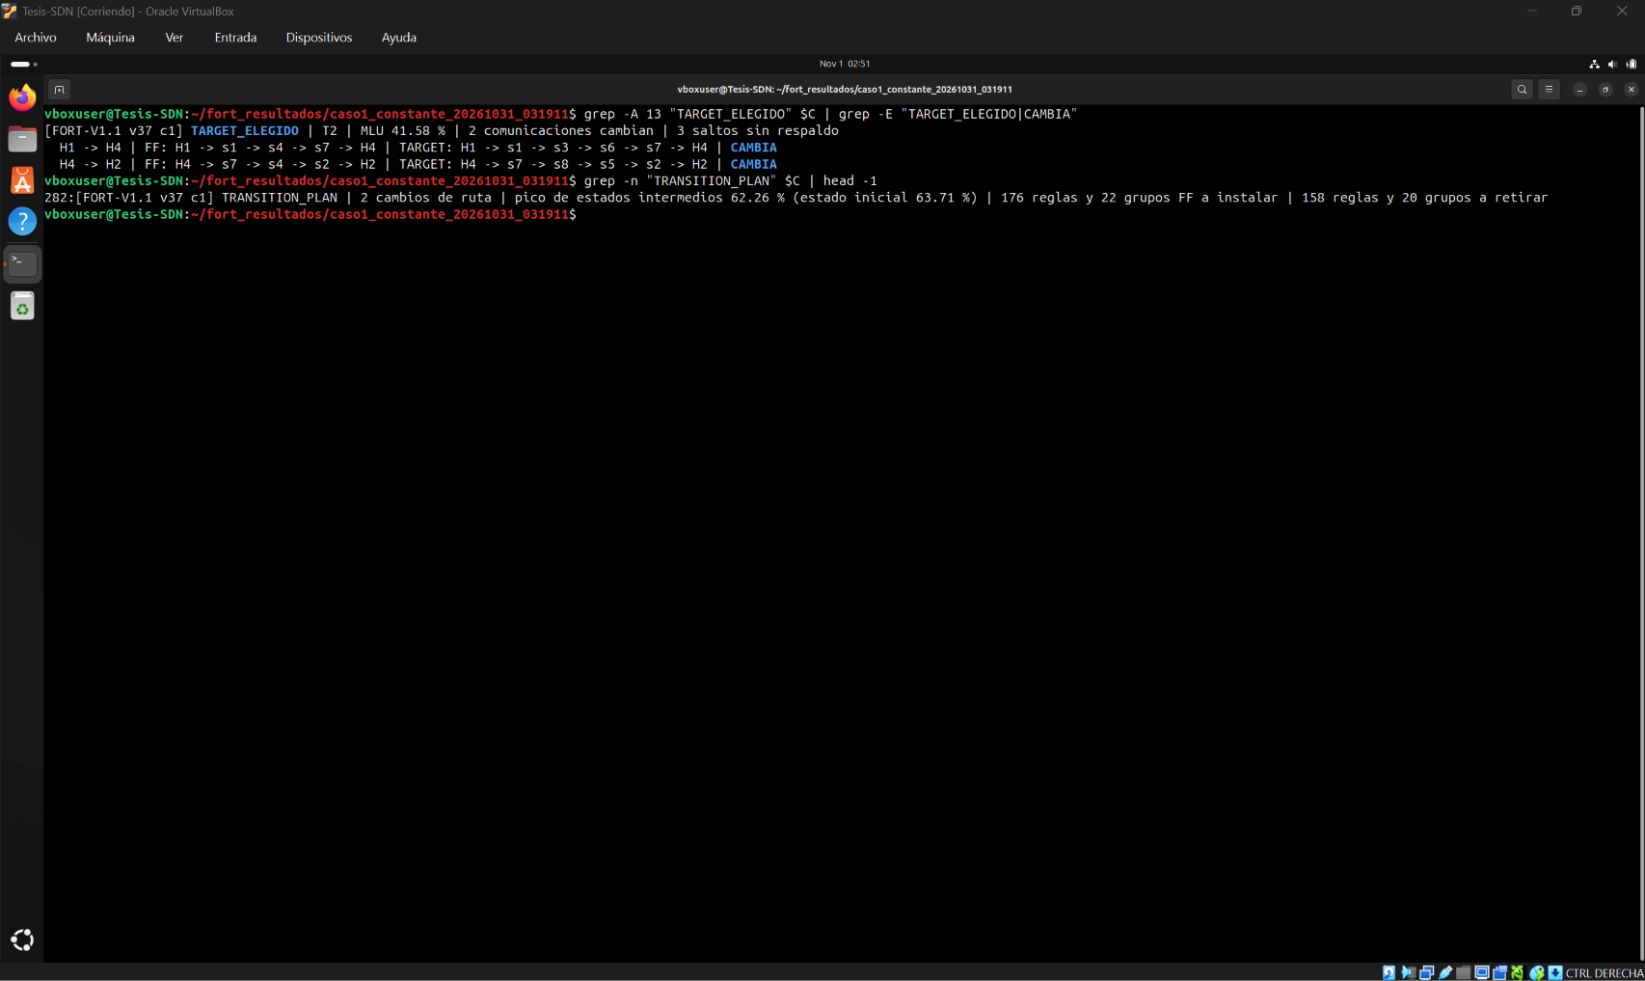
- Verificación previa con la demanda actual: Antes de desviar el tráfico, FORT preinstaló las reglas y grupos del Target y volvió a medir la red. La carga había variado en −5,80 % respecto de la captura, y con esa demanda la MLU calculada pasaba de 57,09 % con Fast Failover a 37,25 % con el Target, por lo que la transición siguió siendo admisible, como muestra la Figura 13.
Figura 13
Verificación previa a la instalación
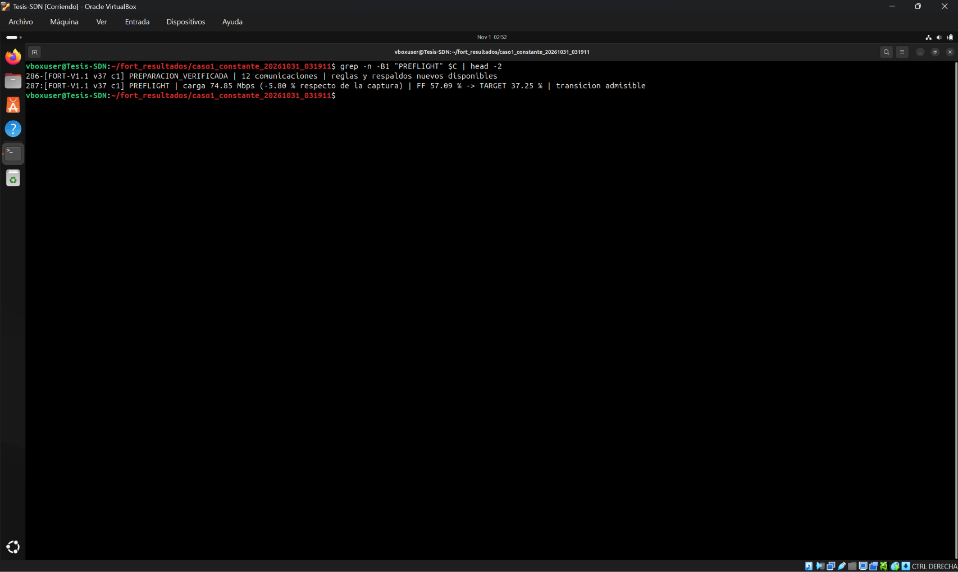
- Instalación en dos fases y retiro de las reglas anteriores: Las doce comunicaciones se activaron en el orden planificado modificando solo su regla de ingreso, y cada ingreso se verificó antes de continuar. La transición tomó 0,68 s y, a continuación, FORT retiró 134 reglas y 20 grupos de la configuración anterior tras comprobar que sus contadores estaban inactivos. El ciclo completo, desde la detección del fallo hasta el fin de la transición, duró 11,50 s, de los cuales 6,11 s correspondieron a la captura y 0,50 s al cálculo. La Figura 14 resume la instalación, la limpieza y los tiempos del ciclo.
Figura 14
Instalación del Target, retiro de reglas anteriores y tiempos del ciclo
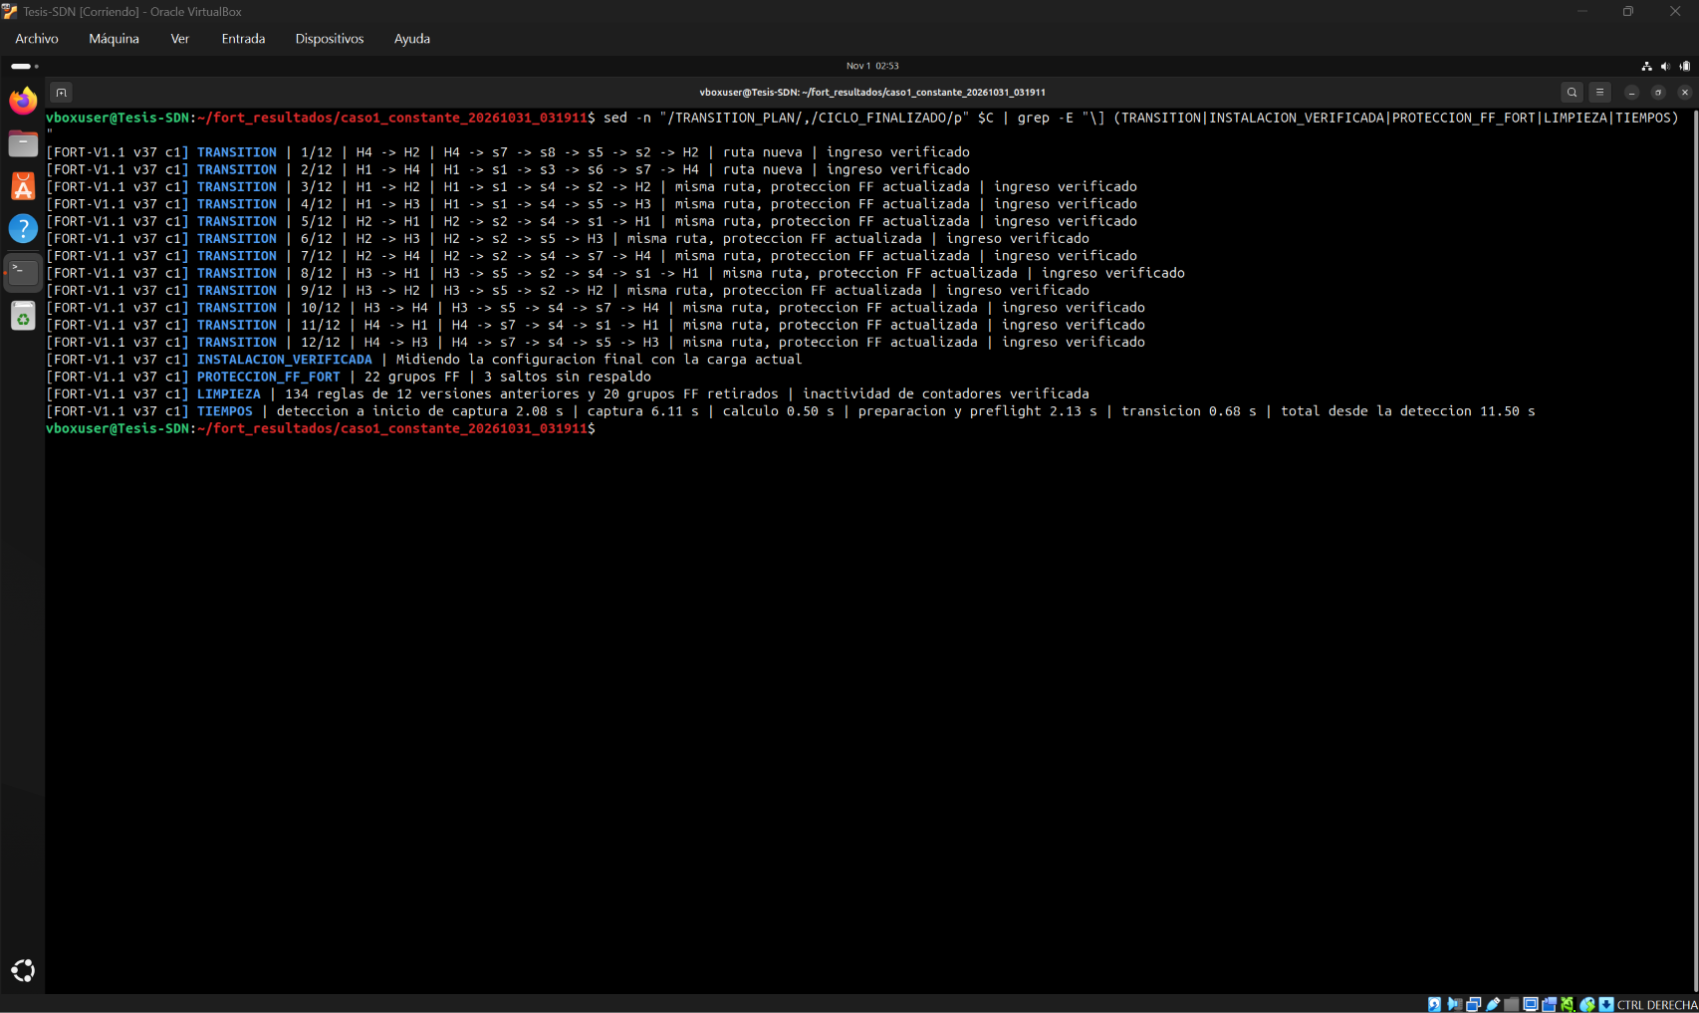

Etapa 05: Evaluación experimental
- Ejecución de FORT y de la línea base en los casos de prueba: Las 55 corridas se ejecutaron con los scripts de cada caso, que inician el entorno desde cero, inducen el fallo, esperan el fin del ciclo y verifican la reinstalación de la protección al restablecer el enlace. Todas las corridas finalizaron completas y sin desconexiones de switches, y solo en la tercera repetición del caso 1B FORT detectó una pausa de la máquina virtual durante la preparación inicial, antes del fallo, y repitió esa medición. Los resultados de cada sesión se almacenaron en una carpeta con la consola de FORT, los registros de los receptores, el registro del ciclo y el cálculo manual de cada corrida, como muestra la Figura 15.
Figura 15
Sesión automatizada de corridas y archivos generados
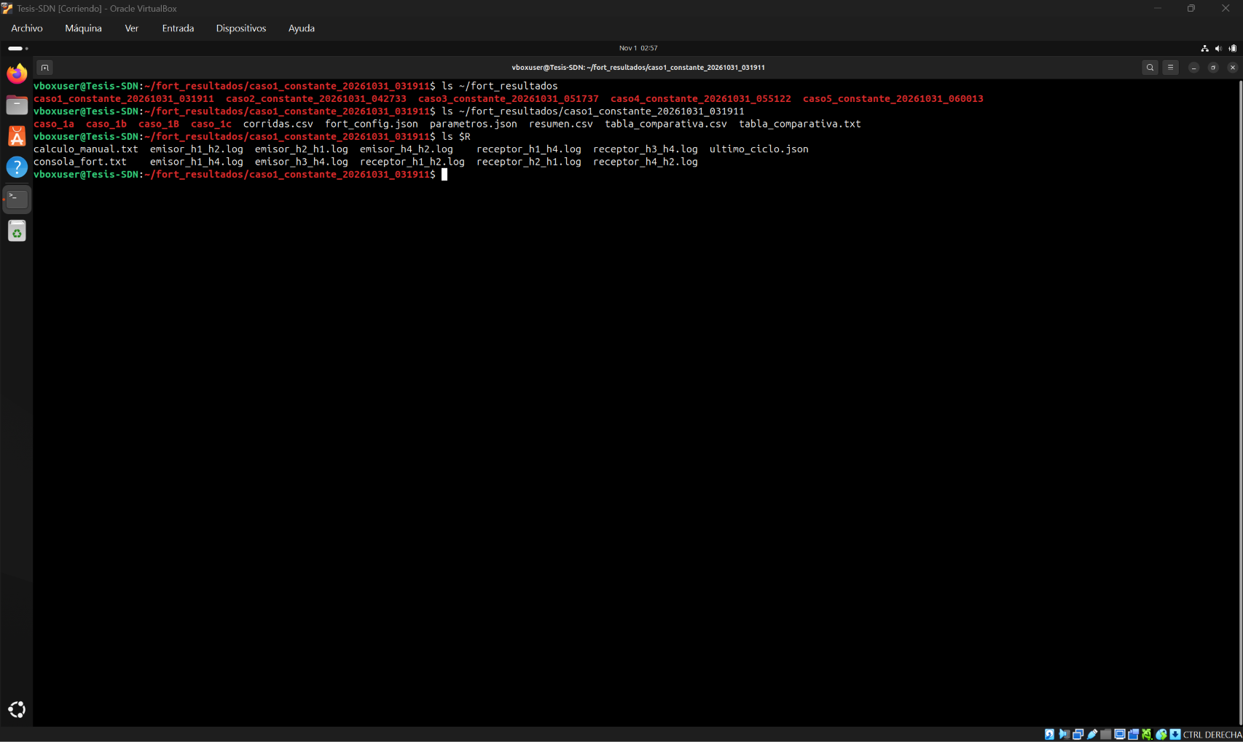
- Comparación de la MLU de FF y FORT con la misma carga: En la ejecución representativa, las cinco evaluaciones continuas registraron cargas entre 75,50 y 77,76 Mbps. Con cada una de esas cargas, la MLU calculada para Fast Failover se mantuvo entre 57,59 y 59,30 %, mientras que la MLU observada con FORT se mantuvo entre 37,59 y 38,27 %, con una reducción media de 20,49 pp. En el conjunto de las corridas, 249 de las 250 evaluaciones continuas mantuvieron la carga dentro de ±10 % de la ofrecida. La Figura 16 muestra las cinco evaluaciones.
Figura 16
Evaluaciones continuas de FF y FORT con la misma carga
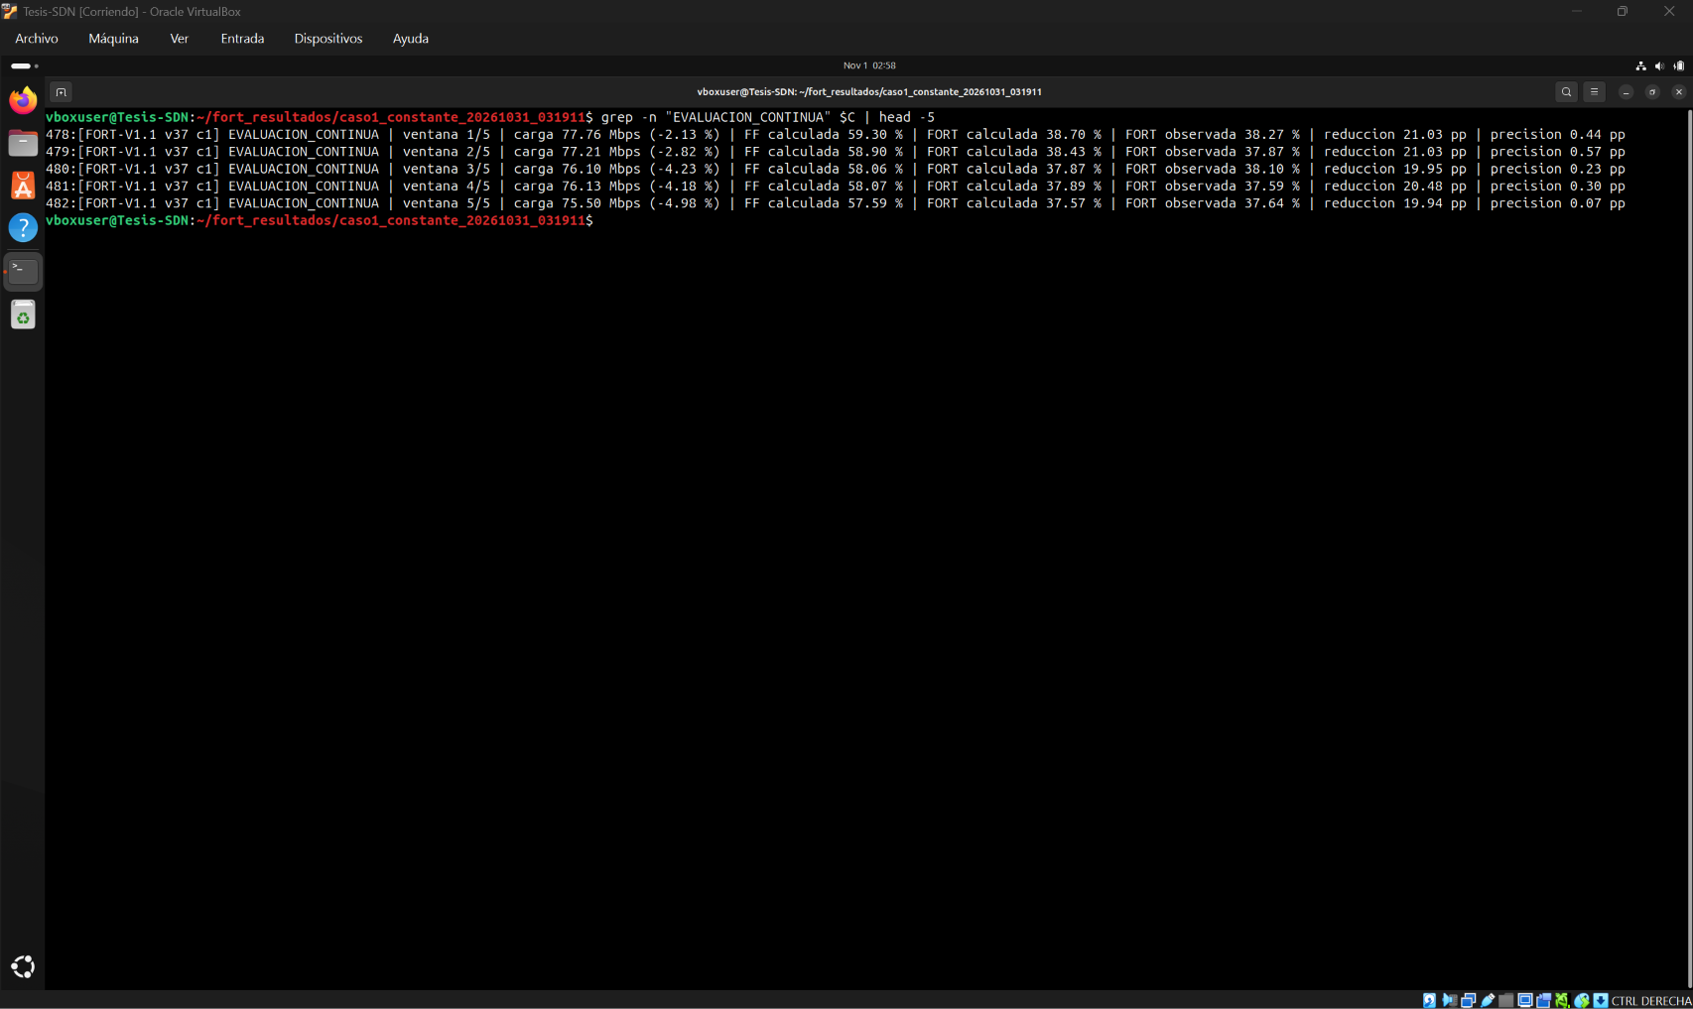
- Validación de la precisión del modelo: En la ejecución representativa, la mayor diferencia entre la utilización observada y la calculada fue de 0,57 pp, por debajo del umbral de 2 pp. Además, el cálculo manual desarrolló la utilización de cada enlace a partir de la demanda medida, y en las 55 corridas coincidió con el valor calculado por FORT, con una diferencia de 0,00 pp. La Figura 17 presenta un extracto de este cálculo para el enlace más cargado.
Figura 17
Cálculo manual de la utilización por enlace
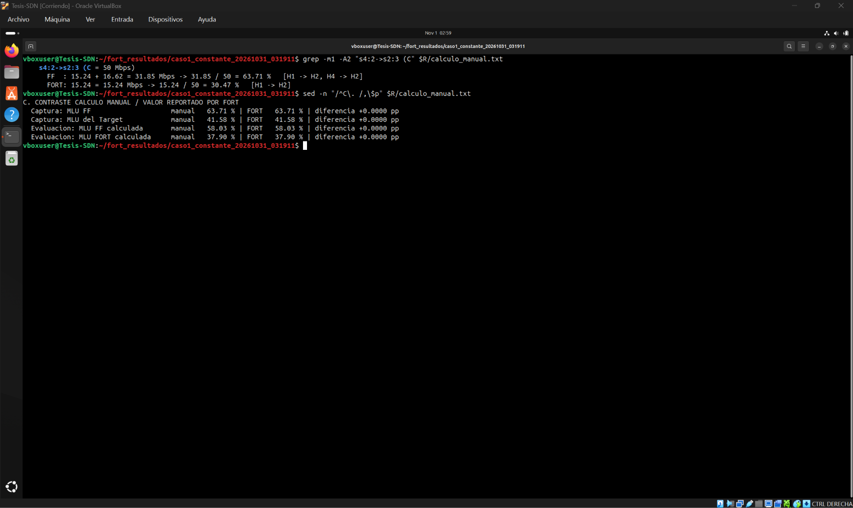
- Análisis estadístico de las repeticiones: Para cada caso se calcularon la media, la desviación estándar, el mínimo y el máximo de las métricas de sus cinco repeticiones, así como la brecha de optimalidad y el margen de crecimiento definidos en las Ecuaciones 20 y 21. Estos resultados se presentan en la sección siguiente.

RESULTADOS
Reducción de la MLU
La Tabla 5 presenta la MLU de Fast Failover y de FORT con la misma carga en los casos en que FORT instaló un Target. En todos ellos, FORT redujo la MLU, con reducciones medias entre 33,40 y 47,99 %. La mejora fue mayor cuanto más cargada quedó la red con Fast Failover: con el patrón de 30 %, la MLU bajó 10,37 pp, mientras que con el de 90 % bajó 42,88 pp. En la saturación, Fast Failover dejó el enlace s4 → s2 en 107,85 % de su capacidad, y FORT lo redujo a 56,19 %. Asimismo, la desviación estándar de la MLU no superó 0,86 pp en ningún caso, lo que muestra resultados consistentes entre repeticiones.
Tabla 5
MLU de Fast Failover y FORT con la misma carga
Caso | Enlace caído | MLU FF (%) | MLU FORT (%) | Reducción (pp) | Reducción (%) | Cambios | Aprobadas
1a | s1-s2 | 29,54 ± 0,30 | 19,17 ± 0,19 | 10,37 ± 0,13 | 35,10 | 2 | 5/5
1b | s1-s2 | 59,22 ± 0,53 | 38,42 ± 0,32 | 20,80 ± 0,22 | 35,13 | 2 | 5/5
1c | s1-s2 | 89,34 ± 0,68 | 46,46 ± 0,31 | 42,88 ± 0,38 | 47,99 | 1 | 5/5
2a | s1-s4 | 58,05 ± 0,52 | 38,66 ± 0,30 | 19,39 ± 0,27 | 33,40 | 1 | 5/5
2b | s2-s4 | 59,47 ± 0,59 | 38,48 ± 0,28 | 20,99 ± 0,34 | 35,28 | 2 | 5/5
2c | s4-s7 | 57,54 ± 0,61 | 38,24 ± 0,29 | 19,30 ± 0,34 | 33,54 | 2 | 5/5
3 | s1-s2 | 107,85 ± 0,86 | 56,19 ± 0,34 | 51,66 ± 0,65 | 47,90 | 1 | 5/5
5 | s1-s2 y s4-s7 | 57,59 ± 0,54 | 38,30 ± 0,37 | 19,29 ± 0,24 | 33,49 | 2 | 5/5
Nota. Valores expresados como media ± desviación estándar de cinco repeticiones. La MLU de FF se calcula con la demanda medida en cada evaluación y la de FORT se observa en la red, según las Ecuaciones 17 y 18. Cambios corresponde a las comunicaciones que modificaron su ruta, de un total de doce.
En el caso 2, la caída de los enlaces s1-s4, s2-s4 y s4-s7 dejó la red con una MLU de entre 57,54 y 59,47 % con Fast Failover, y FORT la llevó en los tres casos a valores entre 38,24 y 38,66 %. Por lo tanto, la mejora no dependió del enlace caído. Del mismo modo, en el caso 5, la segunda caída se produjo 8,5 s después de la primera, mientras FORT optimizaba. FORT descartó el cálculo en curso, capturó nuevamente el estado con los dos enlaces caídos y redujo la MLU de 57,59 a 38,30 %, con 5 de 5 corridas aprobadas.
Figura 18
MLU de Fast Failover y FORT por caso

Nota. Las barras muestran la media de cinco repeticiones y las líneas de error, la desviación estándar. La línea discontinua marca el 100 % de la capacidad.
Validación con las líneas base y ausencia de mejora
En las líneas base, Fast Failover se mantuvo instalado y se observó, mientras que el Target solo se calculó, por lo que la comparación se realizó en sentido inverso al de los casos con FORT. En el caso 1B, la MLU observada de Fast Failover fue de 59,00 % y la calculada del Target de 38,72 %, con una reducción de 34,37 %, prácticamente igual a la de 35,13 % del caso 1b. En el caso 3B, la MLU observada de Fast Failover fue de 97,67 %, menor que la calculada en el caso 3, debido a que un enlace no puede transportar más que su capacidad y el exceso se descarta. En consecuencia, al conservar Fast Failover, la entrega mínima cayó a 92,46 % y la pérdida se mantuvo en 4,62 % durante toda la evaluación, mientras que con FORT la entrega fue de 99,85 % y la pérdida posterior al ciclo, de 0,00 %. Por último, en el caso 4, con un único flujo, la MLU de Fast Failover fue igual a la óptima, por lo que FORT conservó Fast Failover en las cinco corridas, sin modificar ninguna regla.
Tabla 6
Precisión del modelo, entrega y pérdidas por caso
Caso | ε media (pp) | ε máxima (pp) | Entrega mínima (%) | Pérdida en el ciclo (%) | Pérdida posterior (%) | Aprobadas
1a | 0,25 | 0,32 | 99,35 | 0,00 | 0,00 | 5/5
1b | 0,55 | 0,70 | 99,84 | 0,00 | 0,00 | 5/5
1c | 0,68 | 0,93 | 99,91 | 0,00 | 0,00 | 5/5
1B | 0,90 | 1,05 | 98,99 | 0,00 | 0,00 | 5/5
2a | 0,43 | 0,49 | 99,79 | 0,00 | 0,00 | 5/5
2b | 0,69 | 0,94 | 99,82 | 0,00 | 0,00 | 5/5
2c | 0,59 | 0,73 | 99,84 | 0,00 | 0,00 | 5/5
3 | 0,85 | 1,22 | 99,85 | 2,04 | 0,00 | 5/5
3B | 1,69 | 6,00 | 92,46 | 4,07 | 4,62 | 4/5
4 |  |  |  | 0,00 |  | 5/5
5 | 0,32 | 0,55 | 99,95 | 0,01 | 0,00 | 5/5
Nota. La pérdida en el ciclo abarca desde el fallo hasta el fin del ciclo de FORT, y la pérdida posterior, desde el fin del ciclo hasta el fin de la evaluación. En las líneas base, la entrega se mide con Fast Failover instalado. En el caso 4 no se instala Target, por lo que no se evalúan la precisión ni la entrega.
Precisión del modelo
La precisión ε se mantuvo por debajo de 2 pp en 54 de las 55 corridas, con un máximo de 1,22 pp en los casos con FORT. Además, el cálculo manual coincidió con FORT en todas las corridas, lo que confirma que la MLU calculada para Fast Failover con la misma carga es una referencia confiable. La única corrida no aprobada fue la tercera repetición del caso 3B, con ε de 6,00 pp. En esa evaluación, el enlace saturado s4 → s2 registró una utilización observada de 94,5 %, apenas por debajo del umbral de 95 % que excluye los enlaces saturados, mientras que su demanda calculada era de 100,5 %. Por ello, la diferencia corresponde al tráfico descartado por la saturación y no a un error del modelo, ya que en los demás enlaces de esa misma evaluación la diferencia fue de 0,11 pp.
Figura 19
Precisión del modelo por corrida
3B, rep. 3: 6.00 pp
Nota. Cada punto corresponde a una corrida. La línea discontinua marca el umbral de aprobación de 2 pp.
Optimalidad y margen de crecimiento
La Tabla 7 presenta la brecha de optimalidad G y el margen de crecimiento M de cada caso. La brecha media no superó 0,10 pp y la máxima fue de 0,29 pp, muy por debajo de la tolerancia τ de 1 pp, por lo que los Targets instalados quedaron prácticamente en el óptimo del modelo. Además, en las 55 corridas, el óptimo z* coincidió con la utilización que impone por sí sola la comunicación de mayor demanda, que no puede dividirse porque cada comunicación sigue un único camino. Por consiguiente, ninguna configuración de un camino por comunicación podía obtener una MLU menor. En cuanto al margen, con el patrón de 90 % Fast Failover dejaba un crecimiento admisible de la demanda de 12 %, mientras que FORT lo amplió a 115 %, y en la saturación pasó de un exceso de 7 % a un margen de 78 %.
Tabla 7
Brecha de optimalidad y margen de crecimiento
Caso | z* (%) | MLU del Target (%) | G media (pp) | G máxima (pp) | M con FF (%) | M con FORT (%)
1a | 19,65 | 19,68 | 0,03 | 0,09 | 238 | 422
1b | 40,00 | 40,00 | 0,00 | 0,02 | 69 | 160
1c | 48,21 | 48,22 | 0,01 | 0,05 | 12 | 115
2a | 39,91 | 39,91 | 0,00 | 0,02 | 72 | 159
2b | 39,50 | 39,61 | 0,10 | 0,29 | 68 | 160
2c | 39,50 | 39,50 | 0,01 | 0,03 | 74 | 162
3 | 55,90 | 55,96 | 0,06 | 0,26 | −7 | 78
5 | 39,80 | 39,80 | 0,00 | 0,00 | 74 | 161
Nota. z* y la MLU del Target se calculan con la demanda capturada, según la Ecuación 20. El margen M se calcula con la Ecuación 21 sobre la MLU de la Tabla 5. Un margen negativo indica que la demanda ya excede la capacidad del enlace más cargado.
Costo de la reconfiguración y tiempos
La Tabla 8 resume el costo de la reconfiguración. FORT modificó solo una o dos de las doce comunicaciones y, además de reducir la MLU, redujo los saltos sin respaldo que había dejado Fast Failover, por ejemplo de 8 a 3 en el caso 1b y de 25 a 8 en el caso 5. En todas las corridas, el pico de los estados intermedios fue menor o igual que la MLU inicial, por lo que la transición no generó sobrecargas adicionales. Por su parte, el cálculo del Target tomó en promedio entre 0,49 y 0,53 s y la transición entre 0,65 y 0,73 s, mientras que el ciclo completo, desde la detección hasta el fin de la transición, duró entre 11,48 y 20,00 s en promedio. Esta duración se debió principalmente a la espera inicial y a la captura en tres ventanas, que garantizan que la decisión se tome con una demanda estable.
Tabla 8
Costo de la reconfiguración y tiempos del ciclo
Caso | Saltos sin respaldo (FF → FORT) | Reglas instaladas | Grupos FF | Pico intermedio / MLU inicial (%) | Cálculo (s) | Transición (s) | Ciclo total (s)
1a | 8 → 3 | 176 | 22 | 29,57 / 30,19 | 0,53 | 0,73 | 11,58
1b | 8 → 3 | 176 | 22 | 59,95 / 61,32 | 0,50 | 0,67 | 11,48
1c | 8 → 2 | 186 | 23 | 48,22 / 92,36 | 0,51 | 0,68 | 14,79
2a | 5 → 2 | 170 | 20 | 39,91 / 59,81 | 0,50 | 0,65 | 16,33
2b | 5 → 4 | 164 | 18 | 59,41 / 60,72 | 0,50 | 0,68 | 13,13
2c | 17 → 7 | 174 | 18 | 39,50 / 59,14 | 0,52 | 0,67 | 11,50
3 | 8 → 2 | 186 | 23 | 55,96 / 106,72 | 0,51 | 0,70 | 13,16
5 | 25 → 8 | 194 | 20 | 57,05 / 59,64 | 0,49 | 0,69 | 20,00
Nota. Valores medios de cinco repeticiones. El pico intermedio y la MLU inicial se calculan con la demanda capturada. El ciclo total se mide desde la detección del fallo hasta el fin de la transición.
Síntesis
En conjunto, 54 de las 55 corridas cumplieron los criterios de aprobación, y la única excepción se explica por el umbral de exclusión de los enlaces saturados en una línea base. En los ocho escenarios en que existía una mejora posible, FORT redujo la MLU entre 33 y 48 % con la misma carga, con una precisión del modelo inferior a 1,3 pp y una entrega mínima superior a 98 %. Además, la configuración instalada alcanzó el óptimo del modelo, amplió el margen de crecimiento de la red y redujo los saltos sin respaldo, modificando a lo sumo dos comunicaciones y sin generar sobrecargas durante la transición. Por último, FORT conservó Fast Failover cuando no existía mejora y resolvió correctamente un segundo fallo ocurrido durante la optimización.
DECLARACIONES
Uso de inteligencia artificial generativa:
Durante la preparación del manuscrito se utilizaron ChatGPT (OpenAI) y Claude (Anthropic) como herramientas de asistencia para la organización y revisión de la redacción académica, la estructuración de secciones, la búsqueda, verificación y síntesis de fuentes, y el contraste de información proveniente del corpus bibliográfico. Las fuentes, formulaciones, conceptos y contenidos generados o reorganizados con apoyo de inteligencia artificial fueron revisados y contrastados con los documentos originales. Estas herramientas no fueron consideradas fuentes de evidencia científica ni sustituyeron la evaluación, interpretación o validación realizada por el autor, quien asume plena responsabilidad sobre la veracidad, exactitud, integridad y originalidad del contenido final.
REFERENCIAS
Al Mtawa, Y. (2023). Enhancing Network Availability: An Optimization Approach. Computation, 11(10), 202. https://doi.org/10.3390/computation11100202
Alhiyari, S., Daud, N. N., & Hamid, S. H. A. (2025). A Decentralized and TCAM-Aware Failure Recovery Model in Software Defined Data Center Networks. Computers, Materials & Continua, 82(1), 1087-1107. https://doi.org/10.32604/cmc.2024.058953
Biswas, R., Wu, J., Chen, Y., & Ray, M. (2026). Minimizing Interruptions in Flow Redirection to Mitigate Link Flooding Attacks in SDN-Based Datacenters. International Journal of Topology, 3(2), 10. https://doi.org/10.3390/ijt3020010
Dai, Y., Zhang, H., Wang, J., & Liao, J. (2024). MONR: Multi-Objective Optimizing Network Reconfiguration Using Deep Reinforcement Learning. 2024 IEEE 32nd International Conference on Network Protocols (ICNP), 1-12. https://doi.org/10.1109/ICNP61940.2024.10858522
Darmawan, I. (2026). Analysis of Fast Failover Path in Software Defined Network Using OpenFlow Group Table. 2026 International Conference on Enterprise and Industrial System (ICOEINS), 1-9. https://doi.org/10.1109/ICOEINS69996.2026.11605877
Franco, D., Higuero, M., Sanz, A., Unzilla, J., & Huarte, M. (2024). vFFR: A Very Fast Failure Recovery Strategy Implemented in Devices With Programmable Data Plane. IEEE Open Journal of the Communications Society, 5, 7121-7146. https://doi.org/10.1109/OJCOMS.2024.3493417
Guan, J., Qiu, K., & Zhao, J. (2025). ReWeave: Traffic Engineering with Robust Path Weaving for Localized Link Failure Recover (arXiv:2509.00708). arXiv. https://doi.org/10.48550/arXiv.2509.00708
Hieu, T. T., & Kitsuwan, N. (2024). Swift Recovery: An Innovative Routing Approach for Multi-Failure Protection in Software-Defined Networks. IEEE Access, 12, 158685-158702. https://doi.org/10.1109/ACCESS.2024.3487211
Huang, W., Gui, W., Li, Y., Lv, Q., Zhang, J., & He, X. (2025). Faulty Links’ Fast Recovery Method Based on Deep Reinforcement Learning. Algorithms, 18(5), 241. https://doi.org/10.3390/a18050241
Isyaku, B., Bin Abu Bakar, K., Nagmeldin, W., Abdelmaboud, A., Saeed, F., & A. Ghaleb, F. (2023). Reliable Failure Restoration with Bayesian Congestion Aware for Software Defined Networks. Computer Systems Science and Engineering, 46(3), 3729-3748. https://doi.org/10.32604/csse.2023.034509
Kikuchi, T., Sato, T., & Oki, E. (2025). Dynamic Packet Flow Allocation Method Considering Reconfiguration Overhead with Intermediate Solutions in Software- Defined Networks. IEICE Transactions on Communications, E108-B(7), 768-779. https://doi.org/10.23919/transcom.2024EBP3113
Liu, X., & Liu, Z. (2026). Geminet: Learning the Duality-based Topology-Agnostic Update Operator for Lightweight Traffic Engineering in Changing Topologies.
Namjoshi, K. S., Gheissi, S., & Sabnani, K. (2023). Algorithms for In-Place, Consistent Network Update. Proceedings of the ACM SIGCOMM 2024 Conference, 244-257. https://doi.org/10.1145/3651890.3672266
Nurwarsito, H., & Prasetyo, G. (2023). Implementation Failure Recovery Mechanism using VLAN ID in Software Defined Networks. International Journal of Advanced Computer Science and Applications, 14(1). https://doi.org/10.14569/IJACSA.2023.0140178
Pei, X., Sun, P., Hu, Y., Li, D., Chen, B., & Tian, L. (2024). Enabling efficient routing for traffic engineering in SDN with Deep Reinforcement Learning. Computer Networks, 241, 110220. https://doi.org/10.1016/j.comnet.2024.110220
Qin, H., Chen, J., Qiu, X., Zhang, X., & Cui, M. (2024). FAPR: An Adaptive Approach to Link Failure Recovery in SDN with High Speed and Low Interruption Rate. Applied Sciences, 14(11), 4719. https://doi.org/10.3390/app14114719
Takahashi, T., Sato, T., & Oki, E. (2024). Model for Jointly Determining Service Function Chain Routes and Update Scheduling with State Consistency. IEICE Transactions on Communications, E107-B(12), 965-980. https://doi.org/10.23919/transcom.2023EBP3203
Wang, S., Jiang, Z., Li, X., & Ma, J. (2024). K-Backup: Load- and TCAM-Aware Multi-Backup Fast Failure Recovery in SDNs. IEEE/ACM Transactions on Networking, 32(4), 3347-3360. https://doi.org/10.1109/TNET.2024.3386091
Xia, J., Zhan, Q., Tian, L., Hu, Y., & Peng, J. (2026). P4LoF: Scheduling Loop-Free Multi-Flow Updates in Programmable Networks. Computers, Materials & Continua, 86(1), 1-19. https://doi.org/10.32604/cmc.2025.069533
Xu, Z., Yan, F. Y., Singh, R., Chiu, J. T., Rush, A. M., & Yu, M. (2024). Teal: Learning-Accelerated Optimization of WAN Traffic Engineering (arXiv:2210.13763). arXiv. https://doi.org/10.48550/arXiv.2210.13763

